|  |
| --- |
| http://www.cie.gov.ar/cie/uploads/images/Logo_UTN.png  UniversiDAD tECNOLÓGICA nACIONAL  fACULTAD rEGIONAL rOSARIO  pROYECTO fINAL |
|  |
| Sistema de Seguimiento de Clientes |
|  |
| Grupo N°: 08  Turno: Noche  Integrantes:   * Bartomioli, Javier 35030 * Naredo, Rodrigo 34415 |

**Índice**

Metodología de desarrollo a utilizar 6

Análisis de riesgos 7

Definición de riesgos 7

Análisis Cualitativo 16

Priorización de Riesgos 17

Estrategias de mitigación 18

Planes de contingencia 21

Análisis 23

Listado y descripción de actores SI 23

Diagramas de actividad 24

Generar Anuncio 24

Registrar pedido de cliente 25

Descripción en formato completo de los casos de uso 26

C.U. Resumen R1 – Confeccionar anuncios 26

Descripción re-estructurada C.U. resumen 26

Código y Nombre del CASO DE USO: R1 - Confeccionar anuncios 26

Caso de uso de usuarios invocados en C.U. R1 - Confeccionar anuncios 28

Código y Nombre del CASO DE USO: U.1.1 – Generar anuncio 28

Código y Nombre del CASO DE USO: U.1.2 – Confeccionar mensaje 29

Código y Nombre del CASO DE USO: U.1.3 – Guardar anuncio 30

Código y Nombre del CASO DE USO: U.1.4 – Enviar anuncios 31

Código y Nombre del CASO DE USO: U.1.5 – Modificar precio producto 32

Código y Nombre del CASO DE USO: U.1.6 – Modificar clientes destinatarios 33

Código y Nombre del CASO DE USO: U.1.7 – Modificar productos de publicación 34

C.U. Resumen R2 – Realizar seguimiento de cliente 36

Descripción re-estructurada C.U. resumen 36

Código y Nombre del CASO DE USO: R2 – Realizar seguimiento de cliente 36

Caso de uso de usuarios invocados en C.U. R2 – Realizar seguimiento de cliente 37

Código y Nombre del CASO DE USO: U.2.1 – Realizar seguimiento de cliente 37

C.U. Resumen R3 – Registrar pedido de cliente 38

Descripción re-estructurada C.U. resumen 38

Código y Nombre del CASO DE USO: R3 – Registrar pedido de cliente 38

Caso de uso de usuarios invocados en C.U. R3 – Registrar pedido de cliente 40

Código y Nombre del CASO DE USO: U.3.1 – Buscar cliente. 40

Código y Nombre del CASO DE USO: U.3.2 – Seleccionar producto 41

Código y Nombre del CASO DE USO: U.3.3 – Finalizar pedido 42

Código y Nombre del CASO DE USO: U.3.4 – Cancelar Pedido 43

Código y Nombre del CASO DE USO: U.3.5 – Eliminar producto de pedido 44

Código y Nombre del CASO DE USO: U.3.6 – Modificar producto de pedido 45

Listado de Casos de Uso 47

Diagramas de clases de análisis de casos de uso 48

Diagrama de colaboración de casos de uso 49

Cálculo del tamaño del sistema por puntos de caso de uso 51

Cuantificación de características funcionales del Sistema: 51

Clasificación de Actores (PASA) 51

Clasificación de Casos de Uso a partir de las Transacciones (PTSA) 52

Obtención de Factores de Peso o Puntos de Casos de Uso Sin Ajustar (PCUSA). 54

Cuantificación de características no funcionales del Sistema 54

Clasificación de Factores de Complejidad Técnica (FCT) 54

Clasificación de Factores Ambientales (FA) 56

Cálculo de Puntos de Casos de Uso Ajustados (PCU) 58

Estimación del esfuerzo 59

Refinamiento de Schneider & Winter 59

Estimación de Horas-Hombre 59

Elaboración del diagrama de Gantt (según los resultados del punto anterior) 60

Diseño 61

Diagramas de clase de diseño y de secuencia 61

Diagramas de Secuencia de Sistema (DSS) 61

C.U. Confeccionar anuncios 61

DSS.1.1 – Generar anuncio 61

DSS.1.2 - Confeccionar Mensaje 62

DSS.1.3 – Guardar Anuncio 62

DSS.1.5 – Modificar Precio Producto 63

DSS.1.6 – Modificar Clientes Destinatarios 63

DSS.1.7 – Modificar Productos Publicacion 64

C.U. Realizar Seguimiento de Cliente 65

DSS.2.1 – Realizar Seguimiento de Cliente 65

C.U. Registrar pedido de cliente 66

DSS.3.1 – Buscar Cliente 66

DSS.3.2 – Seleccionar Producto 66

DSS.3.3 – Finalizar Pedido 67

DSS.3.4 – Cancelar Pedido 67

DSS.3.5 – Eliminar Producto de Pedido 67

DSS.3.6 – Modificar Producto de Pedido 68

Diagrama de Clases de Diseño 69

Diagrama de Secuencia de Diseño 70

C.U. Confeccionar Mensaje 70

DSD.1.1.1 – seleccionarCategoria 70

DSD.1.1.2 – seleccionarSubcategoria 71

DSD.1.1.3 – seleccionarProducto 72

DSD.1.1.4 – finalizarCargaProducto 73

DSD.1.2.1 – redactarMensaje 74

DSD.1.3.1 – guardarAnuncio 75

DSD.1.5.1 – modificarPrecioProducto 76

DSD.1.5.2 – cambiarPrecio 77

DSD.1.6.1 – modificarClientesDestinatarios 78

DSD.1.6.2 – seleccionarClientes 79

DSD.1.7.1 – eliminarrProducto 80

DSD.1.7.2 – seleccionarCategoria 81

DSD.1.7.3 – seleccionarSubcategoria 82

DSD.1.7.4 – seleccionarProducto 83

C.U. Realizar Seguimiento de Cliente 84

DSD.2.1.1 – buscarCliente(idCliente) 84

DSD.2.1.2 – buscarCliente(apellido,nombre) 85

DSD.2.1.3 – seleccionarClientes 86

C.U. Registrar Pedido de Cliente 87

Modelo de despliegue 92

Modelo de bases de datos 93

Interfaces de usuario 94

Confeccionar anuncios 94

Mapa navegabilidad 94

UI 01 – Generar Anuncio 95

UI 02 – Confeccionar Mensaje 96

UI 03 – Guardar Anucio 96

UI 04 – Modificar Clientes Destinatarios 97

UI 05 - Vista Preliminar 98

Registrar pedido 99

Mapa navegabilidad 99

UI 06 – Menú Móvil 99

UI 07 – Generar Pedido 100

UI 08 – Agregar Producto 101

UI 09 – Finalizar Pedido 102

Matriz de Precedencia de Tareas 103

Matriz de Observaciones 104

Historia de Versiones 104

# Metodología de desarrollo a utilizar

El equipo de trabajo ha convenido que se trabajará con un Proceso en Cascada, Iterativo e Incremental, el cual incorporará el ciclo PDCA (Planificar-Hacer-Verificar-Actuar) como metodología para el desarrollo del Sistema a medida de Seguimiento de Clientes.

En cascada debido a la independencia que mantienen las etapas del proyecto, y como consecuencia de la realimentación que sigue el flujo de requerimientos a lo largo del desarrollo. Iterativo debido a que el sistema se desarrollará repitiendo varios ciclos en cascada. Al final de cada iteración el cliente evalúa el producto y corrige o propone mejoras. E Incremental ya que el despliegue del sistema será por módulos, agregando funcionalidades al final de cada ciclo en cascada.

La metodología seleccionada brinda las siguientes ventajas:

* Sencilla planificación y producto de elevada calidad, gracias al ciclo en cascada.
* Mitigación de errores en la solicitud de requerimientos, gracias al ciclo iterativo.
* La detección de errores graves sólo desecha la última iteración y no se condiciona al cliente a entregar la totalidad de los requerimientos al inicio del proyecto, gracias al ciclo incremental.

Con el objetivo de consolidar el desarrollo se implementará el ciclo PDCA, el cual garantiza la mejora continua de la calidad del proyecto. Dicho ciclo consta de 4 procesos detallados a continuación:

1. **Planificar:** Establecer los objetivos y procesos necesarios para obtener el resultado esperado.
2. **Hacer:** Implementar los nuevos procesos, llevar a cabo el plan.
3. **Verificar:** Pasado un período de tiempo determinado, evaluar si se ha producido la mejora esperada.
4. **Actuar:** Aplicar nuevas mejoras, si se han detectado errores en el paso anterior.

# Análisis de riesgos

A continuación se desarrollará el presente Análisis de Riesgos mediante el cual se determinaran cada una de las posibles contingencias que pueden llegar a afectar el normal desarrollo del proyecto en caso de que materialicen. Para su elaboración se considerarán los diferentes puntos desarrollados en las etapas anteriores.

NOTA: Para la determinación de la categoría a la que cada riesgo pertenece se utiliza como guía la clasificación de riesgos de proyectos que propone PMI.

## Definición de riesgos

El formato implementado para la detección de los diferentes riesgos corresponde al brindado por la cátedra de Administración de Recursos. El formato y sus secciones se muestran a continuación:

|  |  |  |
| --- | --- | --- |
| **Nº:** NN | Nombre asignado | |
| **Categoría** | Categoría en la que se lo clasifica según la taxonomía de riesgos seleccionada | |
| **Indicador** | Indica las señales de advertencia que permiten detectar la proximidad del riesgo o su materialización | |
| **Contexto** | **Descripción** | Descripción del contexto |
| **Actividad** | Actividad en la que se puede materializar el riesgo especificado |
| **Prácticas** | Prácticas de la actividad antes mencionada |
| **Rol** | Rol involucrado en la actividad |
| **Capacidad** | Capacidad requerida para el Rol |
| **Artefactos** | Artefactos involucrados en la actividad/práctica relacionados con el riesgo |
| **Características** | Características de los artefactos que se ven afectadas por la materialización o proximidad del riesgo |
| **Causas** | Causas o consecuencias del riesgo que permitan establecer relaciones con otros riesgos | |

|  |  |  |
| --- | --- | --- |
| **Nº:** 1 | R1 - Fluctuaciones económicas | |
| **Categoría** | Externo - Regulatorio | |
| **Indicador** | Variación en el índice inflacionario, variación en la tasa de cambio de divisas | |
| **Contexto** | **Descripción** | Las variaciones en la economía no permiten realizar una estimación de costos a largo plazo y además son un peligro constante en relación a las transacciones económico financieras en las que el proyecto se encuentra envuelto |
| **Actividad** | Compras de insumos  Planificación del presupuesto del proyecto |
| **Prácticas** | Análisis financiero del proyecto  Elaboración del presupuesto |
| **Rol** | Contable - Financiero |
| **Capacidad** | El personal involucrado debe tener la capacidad de:   * Analizar el movimiento en la economía nacional * Comprender de los índices inflacionarios * Correcto manejo de presupuestos * Manejo de volúmenes económicos del área |
| **Artefactos** | Presupuesto del proyecto  Órdenes de compra de insumos |
| **Características** | Falta de presupuesto para continuar con el proyecto  Imposibilidad de compra de insumos |
| **Causas** | Las fluctuaciones económicas generan que la estimación de los tiempos deba extenderse, el alcance del proyecto se reducirá en relación a la disponibilidad económica Recorte presupuestario destinado al proyecto | |

|  |  |  |
| --- | --- | --- |
| **Nº:** 2 | R2 - Cancelación del proyecto | |
| **Categoría** | De la Organización - Priorización | |
| **Indicador** | Desacuerdo entre el equipo de trabajo y el cliente  Falta de presupuesto estimado  Incumplimiento de los compromisos asumidos por el cliente | |
| **Contexto** | **Descripción** | Se detectan problemas inaceptables para el desarrollo del proyecto, error en la estimación del presupuesto, falta de compromiso de los stakeholders para con el desarrollo del proyecto |
| **Actividad** | Gestión del proyecto |
| **Prácticas** | Análisis y evaluación de requerimientos del proyecto  Análisis y evaluación del baseline de tiempos |
| **Rol** | Líder de proyecto |
| **Capacidad** | Valoración objetiva de las ventajas de finalizar el proyecto  Conocimientos de proyección financiera y habilidad para tomar decisiones críticas  Comunicación fluida con sus pares y con el cliente |
| **Artefactos** | Presupuesto del proyecto  Planificación de las tareas  Asignación de recursos  Plan de disponibilidad de recursos |
| **Características** | Nivel de recursos económicos destinado al proyecto  Número de tareas que no se resolvieron en tiempo y forma |
| **Causas** | Mala estimación de recursos y las tareas Conflictos interpersonales internos Falta inesperada de recursos  Falta de compromiso por parte del cliente hacia el proyecto | |

|  |  |  |
| --- | --- | --- |
| **Nº:** 3 | R3 - Tardía o errónea detección de requerimientos de alto impacto en etapas avanzadas del proyecto | |
| **Categoría** | Técnico - Requisitos | |
| **Indicador** | Uso de reservas de contingencia para afrontar los riesgos residuales, aparición de riesgos no identificados.  Atraso en la finalización del proyecto o en las tareas | |
| **Contexto** | **Descripción** | El uso de las reservas de contingencia quita recursos para aquellos riesgos de mayor impacto y a su vez ponen a la empresa en una situación económicamente crítica. La errónea identificación de requerimientos atrasa la finalización del proyecto. El retraso en la terminación del proyecto y la aparición de nuevos riesgos permiten concluir que es necesario realizar una re-identificación de los requisitos |
| **Actividad** | Finalización del proyecto  Inversión de reservas de contingencia  Evaluación de Proyecto |
| **Prácticas** | Análisis y evaluación de requerimientos del proyecto  Control del estado de avance del proyecto |
| **Rol** | Analista - Diseñador |
| **Capacidad** | Para identificar los requerimientos del negocio y analizar  los riesgos y el impacto de los mismos  Afrontar un plan de corrección |
| **Artefactos** | Baselines de tiempos  Registro contable de reservas  Especificación de requerimientos |
| **Características** | Fechas establecida en el proyecto para hitos, tareas y actividades Proporción de requerimientos mal definidos, respecto a requerimientos definidos correctamente  Número de errores detectados |
| **Causas** | Errores de comunicación entre el equipo de desarrollo y el cliente  Especificaciones de requerimientos pobres o incompletos  Negación por parte del cliente respecto a otorgar mayores detalles de la actividad | |

|  |  |  |
| --- | --- | --- |
| **Nº:** 4 | R4 - Cambios considerables en el alcance del proyecto | |
| **Categoría** | Técnico - Requisitos | |
| **Indicador** | El impacto del proyecto se extiende a áreas no consideradas por el equipo de trabajo Aparición de riesgos no relacionados con las áreas que abarca el proyecto | |
| **Contexto** | **Descripción** | Se observa la implementación de una gran cantidad de cambios que inciden en el desarrollo de las actividades y en el plazo estimado de entrega del proyecto |
| **Actividad** | Análisis de la gestión de riesgos  Análisis del alcance del proyecto |
| **Prácticas** | Identificación de nuevos riesgos  Identificación de áreas claves impactadas por los cambios del proyecto |
| **Rol** | Líder de proyecto – Analista |
| **Capacidad** | De analizar el impacto del proyecto y los puntos claves de la organización donde este impacto se materializa  Identificación de riesgos |
| **Artefactos** | Planilla de identificación de riesgos  Análisis de riesgos |
| **Características** | Gran cantidad de Cambios en la identificación de requisitos  Aparición frecuente de Riesgos en el análisis inaceptable, o con gran impacto Nuevos requisitos con el mismo presupuesto  Imposibilidad de mitigar o evitar riesgos con poca probabilidad o pequeño impacto |
| **Causas** | Riesgos no detectados en la evaluación de los mismos  Errónea determinación de la probabilidad e impacto de algunos riesgos  El alcance del proyecto fue definido erróneamente por existir errores de comunicación con el cliente | |

|  |  |  |
| --- | --- | --- |
| **Nº:** 5 | R5 - Extensión de la duración del proyecto | |
| **Categoría** | Dirección de Proyectos - Estimación | |
| **Indicador** | Fechas de entregas próximas y la actividad a completar necesita de un plazo mayor para su finalización | |
| **Contexto** | **Descripción** | Se detectan algunas actividades que requieren de un lapso mayor de tiempo para ser completadas y se observa la proximidad de la fecha de entrega de la misma. Esto repercute en la extensión del tiempo estimado para la finalización del proyecto |
| **Actividad** | Planificación del proyecto  Administración de actividades  Evaluación del Proyecto |
| **Prácticas** | Actualización constante de la planificación del proyecto  Redefinición de tiempos destinados a cada tarea |
| **Rol** | Líder de Proyecto |
| **Capacidad** | De administración de proyectos, para realizar una correcta distribución del tiempo y los recursos entre las actividades a desarrollar, para así evitar que cada una de ellas permita que el proyecto se extienda en su duración |
| **Artefactos** | Baselines de tiempo  Planificación de actividades |
| **Características** | Tiempo destinado a cada tarea  Tiempo estimado de entrega |
| **Causas** | Falta de recursos humanos destinados a una tarea  Bajas en el equipo de desarrollo  Reducida disponibilidad por parte del personal del área  Cambios considerables en el alcance del proyecto | |

|  |  |  |
| --- | --- | --- |
| **Nº:** 6 | R6 - Falta de experiencia en el manejo de las herramientas | |
| **Categoría** | Técnico - Tecnología | |
| **Indicador** | La productividad del equipo de desarrollo decae. El equipo detecta que muchos de los requerimientos relevados en las etapas de Análisis y Diseño presentan serias dificultades a la hora de ser implementados | |
| **Contexto** | **Descripción** | El equipo del proyecto detecta que existen falencias en cuanto al conocimiento técnico de cada una de las herramientas de desarrollo seleccionadas para la elaboración del producto de SW |
| **Actividad** | Elección de herramientas y tecnologías de desarrollo |
| **Prácticas** | Análisis de tecnologías y su correspondencia con los requisitos del proyecto  Capacitación en tecnologías a implementar |
| **Rol** | Desarrollador |
| **Capacidad** | De analizar cada una de las tecnologías presentes en la actualidad para efectuar la correcta selección de las mismas, teniendo siempre vigente los diferentes aspectos del proyecto  Para determinar la necesidad de efectuar capacitación en la tecnología seleccionada |
| **Artefactos** | Informe de tecnologías/herramientas de software a seleccionar |
| **Características** | Índice de productividad en fase de desarrollo  Número de errores de implementación detectados  Número de requisitos que presentan dificultades a la hora de ser implementado en la tecnología seleccionada |
| **Causas** | Selección de tecnologías/herramientas sin considerar aspectos claves como el grado de conocimiento del equipo respecto de estas  Capacitación pobre en las tecnologías/herramientas seleccionadas | |

|  |  |  |
| --- | --- | --- |
| **Nº:** 7 | R7 - Incremento del número de usuarios planificados | |
| **Categoría** | Técnico - Requisitos | |
| **Indicador** | Se detectan usuarios de otras áreas a partir de las diferentes instancias de relevamiento mantenidas con el cliente y que no fueron considerados en un principio | |
| **Contexto** | **Descripción** | Se detecta la presencia de usuarios de otras áreas, que por cuestiones referentes al alcance del proyecto, han sido excluidas de las etapas de análisis y diseño |
| **Actividad** | Determinación de usuarios  Análisis de requisitos |
| **Prácticas** | Confección de la lista de actores  Confección de Casos de Uso |
| **Rol** | Analista de Sistemas |
| **Capacidad** | Para detectar los diferentes usuarios del sistema y sus responsabilidades |
| **Artefactos** | Lista de actores  Matriz de actores vs casos de uso |
| **Características** | Número de actores |
| **Causas** | Falta de una correcta comunicación con el cliente  Errores en el análisis de la organización | |

|  |  |  |
| --- | --- | --- |
| **Nº:** 8 | R8 - El prestador de servicio de internet para telefonía móvil no resulta ser el adecuado | |
| **Categoría** | Técnico – Rendimiento y Fiabilidad | |
| **Indicador** | Se detectan problemas en el rendimiento de la aplicación móvil desarrollada a la hora de efectuar la transmisión de datos vía internet | |
| **Contexto** | **Descripción** | Los usuarios de los dispositivos móviles comunican al equipo que sufren de elevados tiempos de espera o un gran número de errores a la hora de efectuar el envío de datos vía internet |
| **Actividad** | Contratación del proveedor de servicios de telefonía móvil |
| **Prácticas** | Monitoreo del servicio |
| **Rol** | Lider de proyecto |
| **Capacidad** | Para determinar si el problema tiene su origen en la calidad del servicio contratado o en la aplicación desarrollada  Para poder analizar las características del servicio contratado y determinar si existe discrepancias con la realidad |
| **Artefactos** | Contrato de servicios de telefonía móvil |
| **Características** | Tipo de servicio contratado  Nivel de servicio contratado |
| **Causas** | Incorrecta definición de los niveles de servicio de comunicaciones móviles contratados  El prestador de servicios móviles no parece brindar el servicio con los niveles contratados | |

|  |  |  |
| --- | --- | --- |
| **Nº:** 9 | R9 - Pérdida de la información contenida en soportes de datos | |
| **Categoría** | Técnico – Rendimiento y Fiabilidad | |
| **Indicador** | Se detecta la necesidad de la creación de back ups de los soportes de datos accedidos por el software desarrollado en el presente proyecto. | |
| **Contexto** | **Descripción** | La materialización de algunos eventos (tales como ataques de intrusión, cortes de luz, manipulación incorrecta de la base de datos, entre otros) pone en jaque la integridad y la disponibilidad de la información contenida en los diferentes soportes de datos a los que accede el SW desarrollado por el proyecto. |
| **Actividad** | Seguridad de la información  Testeo del sistema |
| **Prácticas** | Elaboración de Back-Ups  Pruebas del sistema |
| **Rol** | Líder de proyecto - Desarrollador |
| **Capacidad** | Para poder establecer los diferentes eventos que puedan llegar a permitir que el riesgo se materialice y las diferentes acciones para evitarlo  Para efectuar la correcta elaboración de los back ups de los soportes de datos utilizados por el sistema |
| **Artefactos** | HW específico para asegurar la seguridad e integridad de la información (UPS, estabilizadores de tensión, unidades de almacenamiento masivo, entre otros)  Soportes de datos de la organización y sus back ups |
| **Características** | Numero de back ups existentes  Frecuencia con la que se efectúan los back ups de bases de datos  Tipos de soportes de datos accedidos por el sistema |
| **Causas** | No se han efectuado medidas preventivas con respecto a la seguridad, integridad y disponibilidad de la información  Los back ups no se efectúan con la frecuencia necesaria  El sistema desarrollado en el presente proyecto no contempla aspectos relativos a la seguridad de la información  No existe en la organización un plan de seguridad de la información o bien el mismo no es respetado | |

## Análisis Cualitativo

A continuación se presenta el análisis cualitativo resultante del análisis de riesgos efectuados en el punto anterior. Las tablas de referencias indican la probabilidad de ocurrencia del riesgo, cuantificada en valores porcentuales y el impacto de la materialización del riesgo, cuantificado des 1 (bajo) a 3 (alto).El valor del riesgo total es el resultado del producto entre la probabilidad de ocurrencia y el impacto del riesgo.

|  |  |  |  |  |  |
| --- | --- | --- | --- | --- | --- |
| **Nro.** | **Referencias Probabilidad** | |  | **Nro.** | **Referencias**  **Impacto** |
| 1 | Muy improbable | (<=3%) |  | 1 | Bajo |
| 2 | Poco probable | (<=10%) |  | 2 | Medio |
| 3 | Probable | (<=30%) |  | 3 | Alto |
| 4 | Altamente probable | (<=60%) |  |  |  |
| 5 | Casi cierto | (>60%) |  |  |  |

|  |  |  |  |  |  |
| --- | --- | --- | --- | --- | --- |
| **N°** | **Riesgo** | **Categoría** | **Impacto** | **Probabilidad** | **Riesgo Total** |
| 1 | R1 - Fluctuaciones económicas | Externo - Regulatorio | 2 | 30% | 0.6 |
| 2 | R2 - Cancelación del proyecto | De la Organización - Priorización | 3 | 10% | 0.3 |
| 3 | R3 - Tardía o errónea detección de requerimientos de alto impacto en etapas avanzadas del proyecto | Técnico - Requisitos | 3 | 30% | 0.9 |
| 4 | R4 - Cambios considerables en el alcance del proyecto | Técnico - Requisitos | 2 | 20% | 0.4 |
| 5 | R5 - Extensión de la duración del proyecto | Dirección de Proyectos - Estimación | 1 | 50% | 0.5 |
| 6 | R6 - Falta de experiencia en el manejo de las herramientas | Técnico - Tecnología | 2 | 50% | 1 |
| 7 | R7 - Incremento del número de usuarios planificados | Técnico - Requisitos | 2 | 10% | 0.2 |
| 8 | El prestador de servicio de internet para telefonía móvil no resulta ser el adecuado | Técnico - Rendimiento y Fiabilidad | 2 | 15% | 0.3 |
| 9 | R9 - Pérdida de la información contenida en soportes de datos | Técnico – Rendimiento y Fiabilidad | 3 | 40% | 1.2 |

## Priorización de Riesgos

En base al análisis cualitativo de riesgos efectuado en el punto anterior se obtuvo la siguiente lista de riesgos priorizadas por riesgo total.

|  |  |  |  |
| --- | --- | --- | --- |
| **N°** | **Riesgo** | **Categoría** | **Riesgo Total** |
| 9 | R9 - Pérdida de la información contenida en soportes de datos | Técnico – Rendimiento y Fiabilidad | 1.2 |
| 6 | R6 - Falta de experiencia en el manejo de las herramientas | Técnico - Tecnología | 1 |
| 3 | R3 - Tardía o errónea detección de requerimientos de alto impacto en etapas avanzadas del proyecto | Técnico - Requisitos | 0.9 |
| 1 | R1 - Fluctuaciones económicas | Externo - Regulatorio | 0.6 |
| 5 | R5 - Extensión de la duración del proyecto | Dirección de Proyectos - Estimación | 0.5 |
| 4 | R4 - Cambios considerables en el alcance del proyecto | Técnico - Requisitos | 0.4 |
| 2 | R2 - Cancelación del proyecto | De la Organización - Priorización | 0.3 |
| 8 | El prestador de servicio de internet para telefonía móvil no resulta ser el adecuado | Técnico - Rendimiento y Fiabilidad | 0.3 |
| 7 | R7 - Incremento del número de usuarios planificados | Técnico - Requisitos | 0.2 |

## Estrategias de mitigación

Dado que en los puntos anteriormente desarrollados se han detectado una gran cantidad de riesgos, se adopta regla de Pareto 80-20 al riesgo del proyecto. La experiencia dice que el 80 por ciento del riesgo total se debe solamente al 20 por ciento de los riesgos identificados. La lista priorizada de riesgos efectuada en el punto anterior proporciona una herramienta eficaz para determinar qué riesgos pertenecen a ese 20 por ciento.

|  |  |  |  |  |  |
| --- | --- | --- | --- | --- | --- |
| **Riesgo N°: 9** | **Desarrollo de estrategias de respuesta a amenazas** | | | | |
| **Evitar** | **Aceptar**  **Contingencia**  **o Reserva** | **Mitigación** | | **Transferir** |
| **Minimizar**  **Probabilidad** | **Minimizar Impacto** |
| **Estrategia** |  |  |  | Se selecciona como estrategia de mitigación la minimización del impacto ocasionado por la materialización del riesgo.  Para la implementación de la misma se propone la elaboración de back ups de la base de datos a la cual el sistema desarrollado en el presente proyecto accede. Por ende se propone el uso de una base de datos propia, independiente de los soportes de datos actualmente existentes en la organización y con datos contenidos en los mismos |  |
| **Ventajas** |  |  |  | El uso de una base de datos independiente del resto de los soportes de datos actualmente utilizados en la organización asegura la integridad de los datos, a la vez que no influye en la performance del sistema actualmente en funcionamiento |  |
| **Desventajas** |  |  |  | La base de datos del sistema debe ser actualizada con una frecuencia determinada para poder utilizar información más reciente que ha sido ingresada a los diferentes soportes de datos en el desarrollo de las tareas diarias de la organización |  |

|  |  |  |  |  |  |
| --- | --- | --- | --- | --- | --- |
| **Riesgo N°: 6** | **Desarrollo de estrategias de respuesta a amenazas** | | | | |
| **Evitar** | **Aceptar**  **Contingencia**  **o Reserva** | **Mitigación** | | **Transferir** |
| **Minimizar**  **Probabilidad** | **Minimizar Impacto** |
| **Estrategia** |  |  |  | Se selecciona como estrategia de respuesta a la amenaza la minimización del impacto en caso de que se materialice el riesgo. Para la implementación de la misma se propone el desarrollo de una investigación en materia de las diferentes herramientas y tecnologías que serán aplicadas en el desarrollo del proyecto.  Por otro lado se propone el desarrollo de una evaluación a los integrantes del equipo del proyecto para determinar que conocimiento tiene cada uno acerca de las diferentes tecnologías que serán necesarias para el mismo.  Sobre aquellos puntos que se presenten como debilidades se efectuará una capacitación básica mediante la investigación en foros y sitios web que refieran a la temática en cuestión. |  |
| **Ventajas** |  |  |  | Realizar una investigación sobre las tecnologías a aplicar reduce, en gran medida, la probabilidad de ocurrencia del riesgo en cuestión.  Por otro lado, la elaboración de la evaluación a los integrantes del equipo del proyecto permite, a cada uno de ellos, detectar posibles debilidades que serán minimizadas mediante la búsqueda de material referente al tema en cuestión. |  |
| **Desventajas** |  |  |  | No se garantiza una reducción importante del riesgo, dado que en la etapa de puesta en producción del sistema pueden presentarse diferentes problemáticas que para su solución pueden requerir de un tiempo extra sobre el planificado, debido a que el equipo puede presentar falencias con respecto a sus conocimientos en las diferentes herramientas y la solución de problemas derivados del uso de las mismas. |  |

|  |  |  |  |  |  |
| --- | --- | --- | --- | --- | --- |
| **Riesgo N°: 3** | **Desarrollo de estrategias de respuesta a amenazas** | | | | |
| **Evitar** | **Aceptar**  **Contingencia**  **o Reserva** | **Mitigación** | | **Transferir** |
| **Minimizar**  **Probabilidad** | **Minimizar Impacto** |
| **Estrategia** |  | Se selecciona, como estrategia de respuesta a la amenaza, aceptar la contingencia. Para la implementación de la misma se propone el desarrollo de un plan de contingencia a ser ejecutado en el caso de que el riesgo se materialice. El mismo especificará la forma de tratar la ocurrencia de la amenaza, determinando las prioridades que deberán establecerse a las diferentes tareas del proyecto que se verán influenciadas por el mismo. |  |  |  |
| **Ventajas** |  | El desarrollo de un plan de contingencia se presenta como una opción favorable a la hora de poder efectuar una correcta toma de decisiones en el caso de que la amenaza se materialice.  Especificar las diferentes prioridades de las tareas involucradas con anterioridad permite abordar el problema de una forma más dinámica y dar una rápida respuesta a la ocurrencia del riesgo en cuestión. |  |  |  |
| **Desventajas** |  | No será posible definir la totalidad de las prioridades de cada una de las tareas hasta tanto no se comiencen a ejecutar las mismas. |  |  |  |

## Planes de contingencia

A continuación se detallan los planes de contingencias sobre los riesgos analizados y que se deberán ejecutar en caso de detectar que la amenaza se ha materializado.

|  |  |
| --- | --- |
| **R9 - Pérdida de la información contenida en soportes de datos** | |
| **Objetivo general:** | Garantiza que la información almacenada en los diferentes soportes de datos de la organización no se vea alterada ante la manifestación de eventos que puedan llegar a atentar contra la integridad y disponibilidad de la información contenida en los mismos. |
| **Criterio de la ejecución del plan:** | El plan de contingencia será ejecutado cuando se manifiesten eventos que incidan en los soportes de datos de la organización y que a la vez produzcan la alteración total o parcial de los datos almacenados. |
| **Ejes fundamentales de la contingencia:** | En caso de que se materialice el riesgo, se deberán destinar esfuerzos para el restablecimiento de los soportes de datos alterados a un estado anterior siendo este provisto por los diferentes back ups elaborados con anterioridad a la manifestación del riesgo. |

|  |  |
| --- | --- |
| **R6 - Falta de experiencia en el manejo de las herramientas** | |
| **Objetivo general:** | Garantizar que la falta de conocimiento/experiencia sobre las herramientas y tecnologías aplicadas en el desarrollo del proyecto no implique el excesivo retraso de éste. |
| **Criterio de la ejecución del plan:** | El plan de contingencia será ejecutado en caso de que el equipo del proyecto detecte dificultades en las diferentes actividades de la etapa de producción de la aplicación y que se relacionen con las características del riesgo. |
| **Ejes fundamentales de la contingencia:** | En caso de la materialización del riesgo se destinarán esfuerzos conjuntos, por parte del equipo del proyecto, para la búsqueda y recopilación de información en foros, sitios webs y bibliografía especializada a fin de poder solucionar las dificultades detectada, evitando que las tareas del proyecto se demoren de forma prolongada. |

|  |  |
| --- | --- |
| **R3 - Tardía o errónea detección de requerimientos de alto impacto en etapas avanzadas del proyecto** | |
| **Objetivo general:** | Garantizar que la Tardía o errónea detección de requerimientos de alto impacto en etapas avanzadas del proyecto no aumente excesivamente la duración del proyecto. |
| **Criterio de la ejecución del plan:** | El plan de contingencia será ejecutado en caso de que el equipo del proyecto detecte que existen requerimientos incompletos o erróneos, o bien detectados en etapas avanzadas del mismo. |
| **Ejes fundamentales de la contingencia:** | En caso de la materialización del riesgo se destinarán esfuerzos, por parte del equipo del proyecto, para la determinación de las tereas en las que la materialización del riesgo ha tenido su impacto, así como también para la determinación de las prioridades de las mismas según el grado de impacto sobre las mismas.  Por otro lado deberán destinarse la mayor parte de los recursos para captar los nuevos requerimientos o bien completar y corregir los erróneos, con el fin de acabar dichas tareas y evitar que la duración del proyecto se extienda más tiempo del estimado. |

# Análisis

## Listado y descripción de actores SI

| **Nombre** | **Descripción** | **Responsabilidades** |
| --- | --- | --- |
| Gerencial General | Gerencia General de la Empresa | Responsable de la toma de decisiones en base a información estadística.  Responsable de la definición de las políticas de la organización.  Responsable de la apertura y clausura de sucursales.  Responsable de la compra de mercadería.  Responsable de la fijación de precios. |
| Vendedor de mostrador | Personal que trabaja en la casa central. | Responsable de las ventas y cobros de las mismas. |
| Depósito | Personal que trabaja en el depósito de mercadería. | Responsable de la recepción de mercadería.  Responsable de gestionar y controlar el stock.  Responsable de la recepción y gestión de pedidos.  Responsable de la entrega de mercadería al domicilio del cliente. |
| Vendedores zonal | Personal que trabaja fuera de la casa central. | Responsable de la venta de productos a domicilio y toma de pedidos.  Responsable de la incorporación de nuevos clientes. |
| Responsable de Marketing y Registros | Personal a cargo de campañas de marketing. | Responsable del seguimiento de clientes.  Responsable de la elaboración de promociones y descuentos.  Generación de publicidad organizacional. |

## Diagramas de actividad

### Generar Anuncio

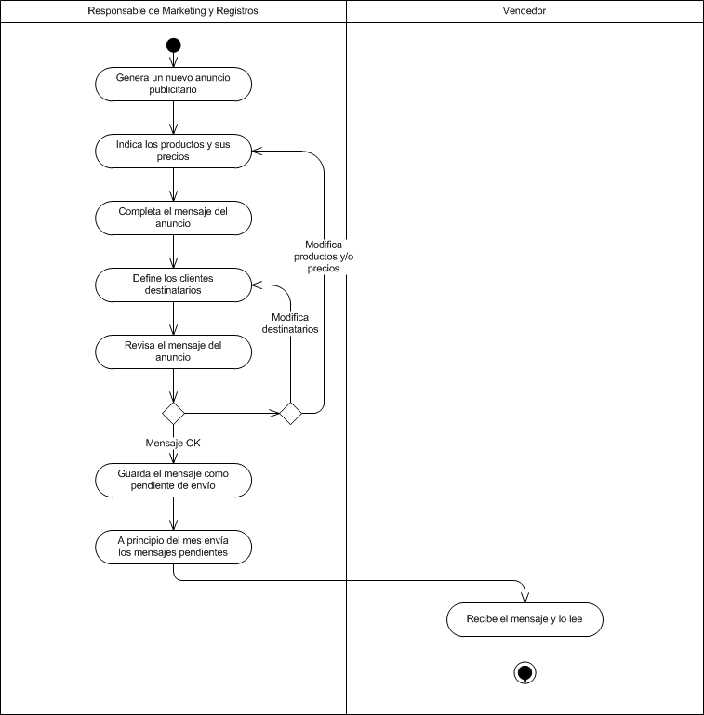

### Registrar pedido de cliente

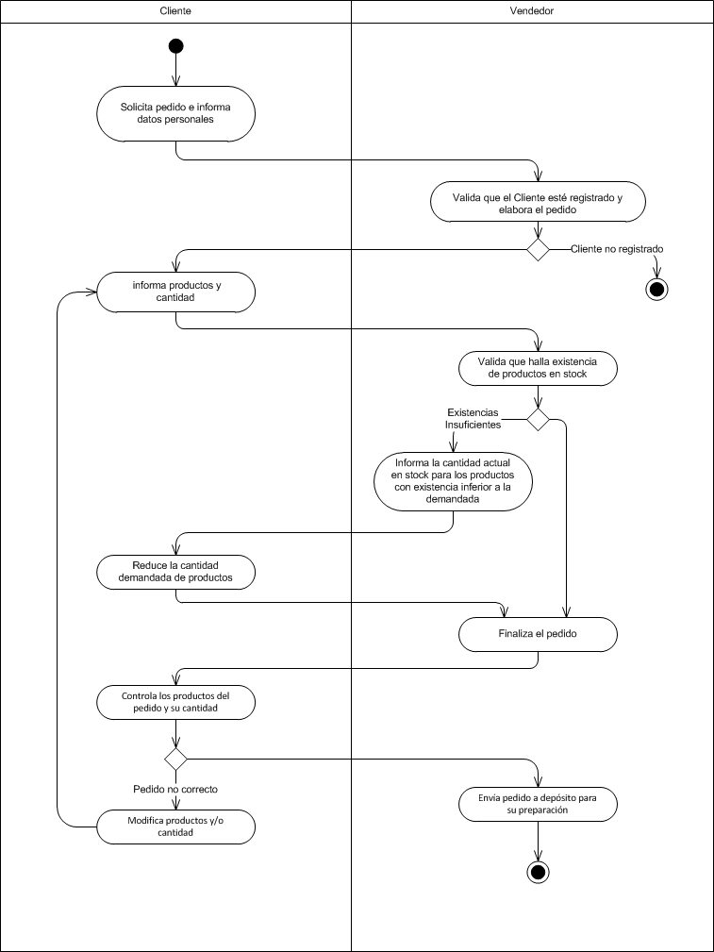

## Descripción en formato completo de los casos de uso

### C.U. Resumen R1 – Confeccionar anuncios

#### Descripción re-estructurada C.U. resumen

##### Código y Nombre del CASO DE USO: R1 - Confeccionar anuncios

|  |  |  |  |  |  |
| --- | --- | --- | --- | --- | --- |
| **Nivel** | **Estructura** | **Alcance** | **Caja** | **Instanciación** | **Interacción** |
| Resumen | Re Estructurado | Sistema | Negra | Real | Semántico |

**Meta del CASO DE USO:** M1 – Enviar al Cliente información sobre ofertas y promociones de productos.

**ACTORES:**

**Primario:** Responsable de Marketing y Registros **Otros:** Cliente

**Iniciador:** Responsable de Marketing y Registros

**PRECONDICIONES (de negocio):** Existencia de productos en stock.

**PRECONDICIONES (de Sistema):**

**Primaria:** El Responsable de Marketing y Registros debe estar logueado y deben estar dados de alta Clientes y Productos.

**Complementarias:**

**DISPARADOR:** ElResponsable de Marketing y Registros decide publicar un nuevo anuncio.

**FLUJO DE SUCESOS:**

**CAMINO BÁSICO:**

1. El Responsable de Marketing y Registros ingresa en el Sistema e invoca a **U.1.1 – Generar anuncio**.
2. Cuando el Responsable de Marketing y Registros generó el anuncio, invoca a **U.1.2 – Confeccionar mensaje**.
3. Cuando el Responsable de Marketing y Registros confeccionó el mensaje, invoca a **U.1.3 – Guardar anuncio**.
4. Al comienzo del mes el Sistema busca anuncios pendientes y los envía al Cliente invocando a **U.1.4 – Enviar anuncios**.

**CAMINOS ALTERNATIVOS:**

**1.a. <posterior>El Responsable de Marketing y Registros desea modificar precio del Producto.**

1.a.1. El Responsable de Marketing y Registros modifica el precio del producto invocando a **U.1.5 – Modificar precio producto**.

Continúa con el paso 2.

**2.a. <reemplaza>El Responsable de Marketing y Registros desea modificar la lista de clientes destinatarios.**

2.a.1. El Responsable de Marketing y Registros agrega o elimina clientes de la lista invocando a **U.1.6 – Modificar clientes destinatarios**.

2.a.2. El Responsable de Marketing y Registros confirma la operación e invoca a **U.1.2 – Confeccionar mensaje**.

Continúa con el paso 3.

**3.a. <anterior> Responsable de Marketing y Registros decide modificar los productos del anuncio.**

3.a.1. El Responsable de Marketing y Registros invoca a **U.1.7 – Modificar productos de publicación**.

**3.a.1.a. <posterior>El Responsable de Marketing y Registros desea modificar la lista de clientes destinatarios.**

3.a.1.a.1. El Responsable de Marketing y Registros agrega o elimina clientes de la lista invocando a **U.1.6 – Modificar clientes destinatarios**.

Vuelve al paso 3.

**POSTCONDICIONES (de Sistema):**

**Éxito:** El anuncio fue registrado y posteriormente enviado.

**Fracaso:**

**Éxito alternativo:** Se envió el anuncio habiéndose modificado cliente, productos y/o precios.

**Reglas de Negocio relacionadas con el caso de uso: (no completadas en esta iteración)**

**Restricciones: (no completadas en esta iteración)**

**Requerimientos no funcionales: (no completadas en esta iteración)**

#### Caso de uso de usuarios invocados en C.U. R1 - Confeccionar anuncios

##### Código y Nombre del CASO DE USO: U.1.1 – Generar anuncio

|  |  |  |  |  |  |
| --- | --- | --- | --- | --- | --- |
| **Nivel** | **Estructura** | **Alcance** | **Caja** | **Instanciación** | **Interacción** |
| Resumen | Sin Estructurar | Sistema | Negra | Real | Semántico |

**Meta del CASO DE USO:** Elaborar un nuevo anuncio sobre las últimas ofertas y promociones.

**ACTORES:**

**Primario:** Responsable de Marketing y Registros. **Otros:** -

**Iniciador:** Responsable de Marketing y Registros.

**PRECONDICIONES (de negocio):** Hay existencia de productos en stock.

**PRECONDICIONES (de Sistema):**

**Primaria:** El Responsable de Marketing y Registros debe estar logueado y deben estar dados de alta Clientes y Productos.

**Complementarias:**

**DISPARADOR:** Cuando el Responsable de Marketing y Registros decide elaborar un nuevo anuncio de ofertas y promociones

**FLUJO DE SUCESOS:**

**CAMINO BÁSICO:**

1. El Responsable de Marketing y Registros selecciona la categoría de productos.
2. El Sistema muestra lista de subcategorías de productos.
3. El Responsable de Marketing y Registros selecciona subcategoría.
4. El Sistema muestra los productos ordenados por descripción.
5. El Responsable de Marketing y Registros selecciona un producto
6. El Sistema:
   1. Muestra existencia en stock.
   2. Muestra el precio actual del producto.
   3. Muestra los posibles clientes interesados en el producto.

Se repiten los pasos 1 a 6 hasta que el Responsable de Marketing y Registros lo indique.

1. El responsable de Marketing y Registros decide finalizar la carga de productos en el anuncio.
2. El Sistema registra los cambios.

**CAMINOS ALTERNATIVOS:**

**2.a <reemplaza> La categoría seleccionada no presenta una subcategoría de productos:**

2.a.1 El Sistema muestra los productos.

Continúa con el paso 5.

**POSTCONDICIONES (de Sistema):   
 Éxito:** Se elaboró el anuncio con los productos a promocionar  
 **Fracaso:**

**Éxito alternativo:**

**Reglas de Negocio relacionadas con el caso de uso: (no completadas en esta iteración)**

**Restricciones: (no completadas en esta iteración)**

**Requerimientos no funcionales: (no completadas en esta iteración)**

##### Código y Nombre del CASO DE USO: U.1.2 – Confeccionar mensaje

|  |  |  |  |  |  |
| --- | --- | --- | --- | --- | --- |
| **Nivel** | **Estructura** | **Alcance** | **Caja** | **Instanciación** | **Interacción** |
| Resumen | Sin Estructurar | Sistema | Negra | Real | Semántica |

**Meta del CASO DE USO:** Confeccionar contenido del mensaje del anuncio.

**ACTORES:**

**Primario:** Responsable de Marketing y Registros **Otros:** -

**Iniciador:** Responsable de Marketing y Registros

**PRECONDICIONES (de negocio):**

**PRECONDICIONES (de Sistema):**

**Primaria:** Se elaboró el anuncio con los productos a promocionar

**Complementarias:**

**DISPARADOR:** Cuando el Responsable de Marketing y Registros decide confeccionar el mensaje del anuncio

**FLUJO DE SUCESOS:**

**CAMINO BÁSICO:**

1. El Responsable de Marketing y Registros redacta el mensaje.
2. El Sistema:
   1. Muestra membrete de la empresa.
   2. Muestra productos y sus precios.

**CAMINOS ALTERNATIVOS:**

**POSTCONDICIONES (de Sistema):   
 Éxito:** El anuncio se ha confeccionado.  
 **Fracaso:**

**Éxito alternativo:**

**Reglas de Negocio relacionadas con el caso de uso: (no completadas en esta iteración)**

**Restricciones: (no completadas en esta iteración)**

**Requerimientos no funcionales: (no completadas en esta iteración)**

##### Código y Nombre del CASO DE USO: U.1.3 – Guardar anuncio

|  |  |  |  |  |  |
| --- | --- | --- | --- | --- | --- |
| **Nivel** | **Estructura** | **Alcance** | **Caja** | **Instanciación** | **Interacción** |
| Resumen | Sin Estructurar | Sistema | Negra | Real | Semántica |

**Meta del CASO DE USO:** Guardar el nuevo anuncio elaborado.

**ACTORES:**

**Primario:** Responsable de Marketing y Registros **Otros:** -

**Iniciador:** Responsable de Marketing y Registros

**PRECONDICIONES (de negocio):**

**PRECONDICIONES (de Sistema):**

**Primaria:** El anuncio se ha confeccionado.

**Complementarias:**

**DISPARADOR:** Cuando el Responsable de Marketing y Registros confeccionó el mensaje del anuncio.

**FLUJO DE SUCESOS:**

**CAMINO BÁSICO:**

1. El Responsable de Marketing y Registros guarda el mensaje.
2. El Sistema guarda el mensaje como pendiente de envío.

**CAMINOS ALTERNATIVOS:**

**POSTCONDICIONES (de Sistema):   
 Éxito:** El anuncio se ha guardado y está pendiente de envío.  
 **Fracaso:**

**Éxito alternativo:**

**Reglas de Negocio relacionadas con el caso de uso: (no completadas en esta iteración)**

**Restricciones: (no completadas en esta iteración)**

**Requerimientos no funcionales: (no completadas en esta iteración)**

##### Código y Nombre del CASO DE USO: U.1.4 – Enviar anuncios

|  |  |  |  |  |  |
| --- | --- | --- | --- | --- | --- |
| **Nivel** | **Estructura** | **Alcance** | **Caja** | **Instanciación** | **Interacción** |
| Resumen | Sin Estructurar | Sistema | Negra | Real | Semántica |

**Meta del CASO DE USO:** Enviar mensajes a los clientes.

**ACTORES:**

**Primario:** **Otros:** Cliente.

**Iniciador:**

**PRECONDICIONES (de negocio):**

**PRECONDICIONES (de Sistema):**

**Primaria:** El anuncio se ha guardado y está pendiente de envío.

**Complementarias:**

**DISPARADOR:** Cuando se produce el inicio del mes.

**FLUJO DE SUCESOS:**

**CAMINO BÁSICO:**

1. El Sistema busca mensajes pendientes y los envía a los clientes destinatarios. Luego el Cliente realizará la lectura de los mismos.

**CAMINOS ALTERNATIVOS:**

**1.a. <posterior> Fallo en el envío de la publicación**

1.a.1. El Sistema deja la publicación pendiente hasta que se restablezca la comunicación. Termina el caso de uso.

**POSTCONDICIONES (de Sistema):   
 Éxito:** Se han enviado mensajes pendientes a los clientes.  
 **Fracaso:**

**Éxito alternativo:** Se ha enviado el mensaje habiéndose producido un error de envío.

**Reglas de Negocio relacionadas con el caso de uso: (no completadas en esta iteración)**

**Restricciones: (no completadas en esta iteración)**

**Requerimientos no funcionales: (no completadas en esta iteración)**

##### Código y Nombre del CASO DE USO: U.1.5 – Modificar precio producto

|  |  |  |  |  |  |
| --- | --- | --- | --- | --- | --- |
| **Nivel** | **Estructura** | **Alcance** | **Caja** | **Instanciación** | **Interacción** |
| Resumen | Sin Estructurar | Sistema | Negra | Real | Semántica |

**Meta del CASO DE USO:** Modificar el precio promocional de un producto.

**ACTORES:**

**Primario:** Responsable de Marketing y Registros **Otros:** -

**Iniciador:** Responsable de Marketing y Registros

**PRECONDICIONES (de negocio):**

**PRECONDICIONES (de Sistema):**

**Primaria:**

**Complementarias:**

**DISPARADOR:** El Responsable de Marketing y Registros decide modificar el precio de un producto

**FLUJO DE SUCESOS:**

**CAMINO BÁSICO:**

1. El Sistema muestra el precio vigente del producto.
2. El Responsable de Marketing y Registros ingresa el nuevo precio.
3. El Sistema:
   1. Registra el nuevo precio como precio promocional para el producto.
   2. Muestra el precio actualizado del producto en el mensaje del anuncio.

Se repiten los pasos 1-3 hasta que el Responsable de Marketing y Registros indique lo contrario.

**CAMINOS ALTERNATIVOS:**

**POSTCONDICIONES (de Sistema):   
 Éxito:** Se ha modificado el precio de un/los producto/productos del anuncio  
 **Fracaso:**

**Éxito alternativo:**

**Reglas de Negocio relacionadas con el caso de uso: (no completadas en esta iteración)**

**Restricciones: (no completadas en esta iteración)**

**Requerimientos no funcionales: (no completadas en esta iteración)**

##### Código y Nombre del CASO DE USO: U.1.6 – Modificar clientes destinatarios

|  |  |  |  |  |  |
| --- | --- | --- | --- | --- | --- |
| **Nivel** | **Estructura** | **Alcance** | **Caja** | **Instanciación** | **Interacción** |
| Resumen | Sin Estructurar | Sistema | Negra | Real | Semántica |

**Meta del CASO DE USO:** Modificar clientes destinatarios del anuncio.

**ACTORES:**

**Primario:** Responsable de Marketing y Registros **Otros:** -

**Iniciador:** Responsable de Marketing y Registros

**PRECONDICIONES (de negocio):**

**PRECONDICIONES (de Sistema):**

**Primaria:** Se ha confeccionado un nuevo anuncio.

**Complementarias:**

**DISPARADOR:** El Responsable de Marketing y Registros decide modificar los clientes destinatarios del mensaje.

**FLUJO DE SUCESOS:**

**CAMINO BÁSICO:**

1. El Sistema muestra la lista de posibles clientes interesados ordenados por grado de interés.
2. El Responsable de Marketing y Registros selecciona un grupo de clientes de la lista de posibles clientes interesados.
3. El Sistema:
   1. Registra la operación.
   2. Muestra la lista de clientes destinatarios actualizada.

**CAMINOS ALTERNATIVOS:**

**2.a<reemplaza> El Responsable de Marketing y Registros decide selecciona un único cliente de la lista de posibles clientes interesados:**

2.a.1 El Responsable de Marketing y Registros selecciona el cliente de la lista.

Continúa con el paso 3.

**POSTCONDICIONES (de Sistema):   
 Éxito:** Se ha modificado la lista de clientes seleccionando un grupo de éstos.  
 **Fracaso:**

**Éxito alternativo:** Se ha modificado la lista de clientes seleccionando un único cliente.

**Reglas de Negocio relacionadas con el caso de uso: (no completadas en esta iteración)**

**Restricciones: (no completadas en esta iteración)**

**Requerimientos no funcionales: (no completadas en esta iteración)**

##### Código y Nombre del CASO DE USO: U.1.7 – Modificar productos de publicación

|  |  |  |  |  |  |
| --- | --- | --- | --- | --- | --- |
| **Nivel** | **Estructura** | **Alcance** | **Caja** | **Instanciación** | **Interacción** |
| Resumen | Sin Estructurar | Sistema | Negra | Real | Semántica |

**Meta del CASO DE USO:** Modificar los productos publicados en el anuncio.

**ACTORES:**

**Primario:** Responsable de Marketing y Registros **Otros:** -

**Iniciador:** Responsable de Marketing y Registros

**PRECONDICIONES (de negocio):**

**PRECONDICIONES (de Sistema):**

**Primaria:** Se ha confeccionado un nuevo anuncio.

**Complementarias:**

**DISPARADOR:** El Responsable de Marketing y Registros decide modificar los productos publicados en el anuncio.

**FLUJO DE SUCESOS:**

**CAMINO BÁSICO:**

1. El Responsable de Marketing y Registros selecciona el producto a eliminar.
2. El Sistema:
   1. Registra la operación.
   2. Elimina del mensaje del anuncio el producto seleccionado.
   3. Actualiza la lista de clientes destinatarios.

Se repiten los pasos 1-2 hasta que el Responsable de Marketing y Registros indique lo contrario.

**CAMINOS ALTERNATIVOS:**

**1.a. <reemplaza> El Responsable de Marketing decide agregar un producto:**

1.a.1. El Responsable de Marketing y Registros selecciona la categoría de productos.

1.a.2. El Sistema muestra lista de subcategorías de productos.

**1.a.2.a <reemplaza> La categoría seleccionada no presenta una subcategoría de productos:**

1.a.2.a.1. El Sistema muestra los productos.

Continúa con el paso 1.a.5.

1.a.3. El Responsable de Marketing y Registros selecciona subcategoría.

1.a.4. El Sistema muestra los productos ordenados por descripción.

1.a.5. El Responsable de Marketing y Registros selecciona un producto

1.a.6. El Sistema:

a. Muestra existencia en stock.

b. Muestra el precio actual del producto.

c. Actualiza la lista de clientes destinatarios.

Termina el caso de uso.

**POSTCONDICIONES (de Sistema):   
 Éxito:** Se ha eliminado uno de los productos publicados en el anuncio.  
 **Fracaso:**

**Éxito alternativo:** Se ha agregado un nuevo producto al anuncio.

**Reglas de Negocio relacionadas con el caso de uso: (no completadas en esta iteración)**

**Restricciones: (no completadas en esta iteración)**

**Requerimientos no funcionales: (no completadas en esta iteración)**

### C.U. Resumen R2 – Realizar seguimiento de cliente

#### Descripción re-estructurada C.U. resumen

##### Código y Nombre del CASO DE USO: R2 – Realizar seguimiento de cliente

|  |  |  |  |  |  |
| --- | --- | --- | --- | --- | --- |
| **Nivel** | **Estructura** | **Alcance** | **Caja** | **Instanciación** | **Interacción** |
| Resumen | Re Estructurado | Sistema | Negra | Real | Semántico |

**Meta del CASO DE USO:** M2 – Obtener conocimiento sobre el consumo de un cliente o grupo de clientes en particular.

**ACTORES**

**Primario:** Responsable de Marketing y Registros. **Otros:**-

**Iniciador:** Responsable de Marketing y Registros.

**PRECONDICIONES (de negocio):**

**PRECONDICIONES (de sistema):**

**Primarias:** ElResponsable de Marketing y Registros debe estar logueado, deben estar dados de alta Clientes, Productos y Ventas.

**Complementarias:**

**DISPARADOR:** El Responsable de Marketing y Registros solicita informe de Cliente o grupo de clientes.

**FLUJO DE SUCESOS:**

**CAMINO BÁSICO:**

1. El Responsable de Marketing invoca a **U.2.1 – Realizar seguimiento de cliente**.  
   Se repite el paso 1 hasta que el Responsable de Marketing y Registros indique lo contrario.

**CAMINOS ALTERNATIVOS:**

**POSTCONDICIONES (de sistema)**

**Éxito:** El Sistema emitió los informes solicitados.

**Fracaso:** -

**Éxito alternativo:** -

**Reglas de negocio relacionadas con el caso de uso: (no completadas en esta iteración)**

**Restricciones: (no completadas en esta iteración)**

**Requerimientos no funcionales (Atributos de Calidad): (no completados en esta iteración)**

#### Caso de uso de usuarios invocados en C.U. R2 – Realizar seguimiento de cliente

##### Código y Nombre del CASO DE USO: U.2.1 – Realizar seguimiento de cliente

|  |  |  |  |  |  |
| --- | --- | --- | --- | --- | --- |
| **Nivel** | **Estructura** | **Alcance** | **Caja** | **Instanciación** | **Interacción** |
| Resumen | Sin Estructurar | Sistema | Negra | Real | Semántico |

**Meta del CASO DE USO:** Obtener conocimiento sobre el consumo de un cliente o grupo de clientes en particular

**ACTORES:**

**Primario:** Responsable de Marketing y Registros **Otros:** -

**Iniciador:** Responsable de Marketing y Registros

**PRECONDICIONES (de negocio):**

**PRECONDICIONES (de sistema):**

**Primaria:** ElResponsable de Marketing y Registros debe estar logueado, deben estar dados de alta Clientes, Productos y Ventas.

**Complementarias:**

**DISPARADOR:** Cuando el Responsable de Marketing y Registros solicita informe de Cliente o grupo de clientes.

**FLUJO DE SUCESOS:**

**CAMINO BÁSICO:**

1. El Responsable de Marketing y Registros selecciona un cliente ingresando el id del cliente.
2. El Sistema:
   1. Valida que el cliente exista.
   2. Muestra las compras del cliente.

**CAMINOS ALTERNATIVOS:**

**1.a. <reemplaza> El Responsable de Marketing y Registros no conoce el id del cliente:**

1.b.1. El Responsable de Marketing y Registros ingresa nombre y apellido del Cliente.

Continúa con el paso 2.

**1.b. <reemplaza> El Responsable de Marketing y Registros desea obtener un informe por grupo de clientes:**

1.a.1. El Responsable de Marketing y Registros selecciona una categoría de clientes.

1.a.2. El Sistema busca y devuelve los clientes con sus respectivas compras.

Termina el caso uso.

**2.a. <posterior> El Cliente ingresado no existe:**

2.a.1. El sistema informa la situación.

Vuelve al paso 1.

**POSTCONDICIONES (de sistema):   
 Éxito:** El informe fue generado para un Cliente en particular.  
 **Fracaso:**

**Éxito alternativo:** El informe fue generado para un grupo de Clientes.

**Reglas de Negocio relacionadas con el caso de uso: (no completadas en esta iteración)**

**Restricciones: (no completadas en esta iteración)**

**Requerimientos no funcionales: (no completadas en esta iteración)**

### C.U. Resumen R3 – Registrar pedido de cliente

#### Descripción re-estructurada C.U. resumen

##### Código y Nombre del CASO DE USO: R3 – Registrar pedido de cliente

|  |  |  |  |  |  |
| --- | --- | --- | --- | --- | --- |
| **Nivel** | **Estructura** | **Alcance** | **Caja** | **Instanciación** | **Interacción** |
| Resumen | Sin Estructurar | Sistema | Negra | Real | Semántica |

**Meta del CASO DE USO:** M3 - Tomar un pedido del cliente en su domicilio.

**ACTORES:**

**Primario:** Vendedor **Otros:** Cliente

**Iniciador:** Vendedor

**PRECONDICIONES (de negocio):**

**PRECONDICIONES (de sistema):**

**Primaria:** El Vendedor debe estar logueado y deben estar dados de alta Clientes y Productos.

**Complementarias:**

**DISPARADOR:** El cliente solicitaproductos.

**FLUJO DE SUCESOS:**

**CAMINO BÁSICO:**

1. El Vendedor ingresa datos del Cliente invocando a **U.3.1 – Buscar cliente**.
2. Cuando el Cliente informó el producto del pedido y su cantidad, el Vendedor selecciona el producto invocando a **U.3.2 – Seleccionar producto**.

Se repite el paso 2 mientras el cliente decida seguir agregando productos al pedido.

1. Cuando el Cliente decide no ingresar más productos al pedido, el Vendedor finaliza el pedido invocando a **U.3.3 – Finalizar pedido**.

**CAMINOS ALTERNATIVOS:**

**1-2.a. <reemplaza> El Cliente decide cancelar el pedido**

1-2.a.1. Cuando el Cliente informó que desea cancelar el pedido, el Vendedor cancela el pedido invocando a **U.3.4 – Cancelar Pedido**. Termina el caso de uso.

**1.b. <posterior> El cliente ingresado no existe porque los datos ingresados son erróneos:**

1.b.1. El Sistema informa la situación Vendedor.

Vuelve al paso 1.

**2.b. <reemplaza>El Cliente decide eliminar un producto:**

2.b.1. Cuando el cliente informó al Vendedor el producto a eliminar, el Vendedor selecciona el producto y lo elimina invocando a **U.3.5 – Eliminar producto de pedido**. Se repite este paso mientras haya que eliminar producto.

Vuelve al paso 2.

**2.c. <reemplaza> El Cliente decide modificar la cantidad pedida de un producto:**

2.c.1. Cuando el Cliente informó al vendedor el producto y la nueva cantidad, el Vendedor ingresa datos invocando a **U.3.6 – Modificar producto de pedido**.

Vuelve al paso 2.

**POSTCONDICIONES (de sistema):**

**Éxito:** El pedido fue registrado y posteriormente enviado a depósito.

**Fracaso:** El pedido no ha sido generado.

**Éxito alternativo:** El pedido fue registrado y posteriormente enviado a depósito habiéndose modificado algún producto o no encontrado al cliente en búsqueda.

**Reglas de Negocio relacionadas con el caso de uso: (no completadas en esta iteración)**

**Restricciones: (no completadas en esta iteración)**

**Requerimientos no funcionales: (no completadas en esta iteración)**

#### Caso de uso de usuarios invocados en C.U. R3 – Registrar pedido de cliente

##### Código y Nombre del CASO DE USO: U.3.1 – Buscar cliente.

|  |  |  |  |  |  |
| --- | --- | --- | --- | --- | --- |
| **Nivel** | **Estructura** | **Alcance** | **Caja** | **Instanciación** | **Interacción** |
| Resumen | Sin Estructurar | Sistema | Negra | Real | Semántico |

**Meta del CASO DE USO:** Buscar un Cliente.

**ACTORES:**

**Primario:** Vendedor **Otros:** Cliente

**Iniciador:** Vendedor

**PRECONDICIONES (de negocio):**

**PRECONDICIONES (de sistema):**

**Primaria:** El Cliente ha sido registrado con anterioridad.

**Complementarias:**

**DISPARADOR:** El Vendedor decide buscar al Cliente para registrar su pedido.

**FLUJO DE SUCESOS:**

**CAMINO BÁSICO:**

1. Cuando el Cliente informó su número identificador de cliente al Vendedor, el Vendedor ingresa identificador de cliente.
2. El sistema recupera los datos del cliente y los muestra.

**CAMINOS ALTERNATIVOS:**

**1.a. <reemplaza> El Cliente no conoce su número identificador de cliente:**

1.a.1. Cuando el Cliente informó al Vendedor su nombre y apellido, El vendedor ingresa el nombre y el apellido del cliente.

Continúa con el paso 2.

**2.a. <reemplaza> El sistema no encuentra al cliente ingresado:**

2.a.1. El sistema informa la situación.

Termina el caso de uso.

**POSTCONDICIONES (de sistema):   
 Éxito:** Se ha encontrado al Cliente y se mostraron sus datos.  
 **Fracaso:** No se ha podido encontrar al Cliente.

**Éxito alternativo:** Se ha encontrado al Cliente buscándolo por su nombre y apellido.

**Reglas de Negocio relacionadas con el caso de uso: (no completadas en esta iteración)**

**Restricciones: (no completadas en esta iteración)**

**Requerimientos no funcionales: (no completadas en esta iteración)**

##### Código y Nombre del CASO DE USO: U.3.2 – Seleccionar producto

|  |  |  |  |  |  |
| --- | --- | --- | --- | --- | --- |
| **Nivel** | **Estructura** | **Alcance** | **Caja** | **Instanciación** | **Interacción** |
| Resumen | Sin Estructurar | Sistema | Negra | Real | Semántica |

**Meta del CASO DE USO:** Seleccionar un producto para el pedido.

**ACTORES:**

**Primario:** Cliente **Otros:** -

**Iniciador:** Vendedor

**PRECONDICIONES (de negocio):**

**PRECONDICIONES (de sistema):**

**Primaria:** Existencia de productos registrados en la base de datos.

**Complementarias:**

**DISPARADOR:** Cuando el Cliente decide pedir un producto.

**FLUJO DE SUCESOS:**

**CAMINO BÁSICO:**

1. El Vendedor ingresa el código del producto y la cantidad solicitada por el Cliente.
2. El Sistema:
   1. Valida que el producto tenga existencias suficientes en stock.
   2. Muestra detalles del producto.

**CAMINOS ALTERNATIVOS:**

**1.a . <posterior> El código de producto ingresado no corresponde a ningún producto existente:**

1.a.1. El Sistema informa la situación.

Vuelve al paso 1.

**1.b . <anterior> El vendedor desconoce el código de producto:**

1.b.1. El Vendedor ingresa descripción parcial del producto.

1.b.2. El Sistema muestra lista de productos con sus códigos que poseen la descripción parcial ingresada.

Vuelve al paso 1.

**2.a. <posterior> El producto no tiene suficiente existencias en stock para cubrir la solicitud del cliente:**

2.a.1. El Sistema informa la situación y la cantidad actual de productos en stock al Vendedor. Luego el Vendedor informará al Cliente la situación.

**2.a.1.a. <posterior> El Cliente decide reducir la cantidad de productos demandada:**

2.a.1.a.1. Cuando el Cliente informó la nueva cantidad de productos, el Vendedor ingresa la nueva cantidad.

2.a.1.a.2. El Sistema muestra detalles del producto.

Fin del caso de uso.

**POSTCONDICIONES (de sistema):   
 Éxito:** Se ha seleccionado un producto y su cantidad.  
 **Fracaso:**

**Éxito alternativo:** Se ha seleccionado el producto habiendo reducido su cantidad.

**Reglas de Negocio relacionadas con el caso de uso: (no completadas en esta iteración)**

**Restricciones: (no completadas en esta iteración)**

**Requerimientos no funcionales: (no completadas en esta iteración)**

##### Código y Nombre del CASO DE USO: U.3.3 – Finalizar pedido

|  |  |  |  |  |  |
| --- | --- | --- | --- | --- | --- |
| **Nivel** | **Estructura** | **Alcance** | **Caja** | **Instanciación** | **Interacción** |
| Resumen | Sin Estructurar | Sistema | Negra | Real | Semántica |

**Meta del CASO DE USO:** Finalizar el pedido del Cliente

**ACTORES:**

**Primario:** Vendedor **Otros:** Cliente

**Iniciador:** Vendedor

**PRECONDICIONES (de negocio):**

**PRECONDICIONES (de sistema):**

**Primaria:** Se han agregado productos al pedido.

**Complementarias:**

**DISPARADOR:** Cuando el Cliente decide no agregar más productos al pedido.

**FLUJO DE SUCESOS:**

**CAMINO BÁSICO:**

1. El Vendedor selecciona la opción de pedido completo.
2. El Sistema:
   1. Informa detalles del pedido.
   2. Actualiza la cantidad de producto en stock.
   3. Envía un email a depósito que contiene datos del pedido.

**CAMINOS ALTERNATIVOS:**

**2.a <posterior> Se ha producido un error al enviar el email:**

2.a.1. El Sistema informa la situación al vendedor y vuelve a efectuar el envío del email.

Se repite este paso hasta que el envío del email se halla efectuado.

**POSTCONDICIONES (de sistema):   
 Éxito:** Se ha finalizado el pedido del cliente y enviado el email a depósito.  
 **Fracaso:**

**Éxito alternativo:** Se ha finalizado el pedido del cliente y enviado el email a depósito habiéndose detectado errores de envío.

**Reglas de Negocio relacionadas con el caso de uso: (no completadas en esta iteración)**

**Restricciones: (no completadas en esta iteración)**

**Requerimientos no funcionales: (no completadas en esta iteración)**

##### Código y Nombre del CASO DE USO: U.3.4 – Cancelar Pedido

|  |  |  |  |  |  |
| --- | --- | --- | --- | --- | --- |
| **Nivel** | **Estructura** | **Alcance** | **Caja** | **Instanciación** | **Interacción** |
| Resumen | Sin Estructurar | Sistema | Negra | Real | Semántica |

**Meta del CASO DE USO:** Cancelar un pedido en curso

**ACTORES:**

**Primario:** Cliente **Otros:** -

**Iniciador:** Vendedor

**PRECONDICIONES (de negocio):**

**PRECONDICIONES (de sistema):**

**Primaria:** Existe un pedido en curso.

**Complementarias:**

**DISPARADOR:** Cuando el Cliente decide cancelar el pedido en curso.

**FLUJO DE SUCESOS:**

**CAMINO BÁSICO:**

1. El Vendedor cancela el pedido en curso.
2. El Sistema muestra detalles de la operación.

**CAMINOS ALTERNATIVOS:**

**POSTCONDICIONES (de sistema):**

**Éxito:** Se ha cancelado el pedido en curso.

**Fracaso:**

**Éxito alternativo:**

**Reglas de Negocio relacionadas con el caso de uso: (no completadas en esta iteración)**

**Restricciones: (no completadas en esta iteración)**

**Requerimientos no funcionales: (no completadas en esta iteración)**

##### Código y Nombre del CASO DE USO: U.3.5 – Eliminar producto de pedido

|  |  |  |  |  |  |
| --- | --- | --- | --- | --- | --- |
| **Nivel** | **Estructura** | **Alcance** | **Caja** | **Instanciación** | **Interacción** |
| Resumen | Sin Estructurar | Sistema | Negra | Real | Semántica |

**Meta del CASO DE USO:** Eliminar un producto del pedido.

**ACTORES:**

**Primario:** Cliente **Otros:** -

**Iniciador:** Vendedor

**PRECONDICIONES (de negocio):**

**PRECONDICIONES (de sistema):**

**Primaria:** Existencia de un pedido en curso.

**Complementarias:**

**DISPARADOR:** Cuando el Cliente informó el producto que desea eliminar del pedido.

**FLUJO DE SUCESOS:**

**CAMINO BÁSICO:**

1. El Vendedor selecciona el producto del pedido a eliminar y confirma la operación.
2. El Sistema elimina el producto del pedido.

**CAMINOS ALTERNATIVOS:**

**POSTCONDICIONES (de sistema):   
 Éxito:** Se ha eliminado el producto del pedido.  
 **Fracaso:**

**Éxito alternativo:**

**Reglas de Negocio relacionadas con el caso de uso: (no completadas en esta iteración)**

**Restricciones: (no completadas en esta iteración)**

**Requerimientos no funcionales: (no completadas en esta iteración)**

##### Código y Nombre del CASO DE USO: U.3.6 – Modificar producto de pedido

|  |  |  |  |  |  |
| --- | --- | --- | --- | --- | --- |
| **Nivel** | **Estructura** | **Alcance** | **Caja** | **Instanciación** | **Interacción** |
| Resumen | Sin Estructurar | Sistema | Negra | Real | Semántica |

**Meta del CASO DE USO:** Modificar un producto del pedido en curso.

**ACTORES:**

**Primario:** Cliente **Otros:** -

**Iniciador:** Vendedor

**PRECONDICIONES (de negocio):**

**PRECONDICIONES (de sistema):**

**Primaria:** Existencia de un pedido en curso.

**Complementarias:**

**DISPARADOR:** Cuando el Cliente decide modificar algún producto pedido.

**FLUJO DE SUCESOS:**

**CAMINO BÁSICO:**

1. El Vendedor selecciona el producto a ser modificado de la lista de productos del pedido.
2. El Sistema muestra características del producto solicitado.
3. Cuando el Cliente informó la nueva cantidad, el Vendedor ingresa la nueva cantidad.
4. El Sistema:
   1. Valida que el producto tenga stock suficiente para cubrir la demanda.
   2. Actualiza datos del pedido en curso.

**CAMINOS ALTERNATIVOS:**

**3.a <reemplaza> El Cliente decide cambiar el producto por otro:**

3.a.1. Cuando el Cliente informó el producto sustituto, el Vendedor ingresa el código del producto y la cantidad solicitada por el Cliente.

3.a.2 . El Sistema:

a. Valida que el producto tenga existencias suficientes en stock.

b. Muestra detalles del producto.

**3.a.1.a <posterior> El código de producto ingresado no corresponde a ningún producto existente:**

3.a.1.a.1 El Sistema informa la situación.

Vuelve al paso 3.a.1.

**3.a.1.b <anterior> El vendedor desconoce el código de producto:**

3.a.1.b.1. El Vendedor ingresa descripción parcial del producto.

3.a.1.b.1. El Sistema muestra lista de productos con sus códigos que poseen la descripción parcial ingresada.

Vuelve al paso 3.a.1.

**4.a <posterior> El producto no tiene suficiente existencias en stock para cubrir la solicitud del cliente:**

4.a.1. El Sistema informa la situación y la cantidad actual de productos en stock al Vendedor. Luego el Vendedor informará al Cliente la situación.

**4.a.1.a. <posterior> El Cliente decide reducir la cantidad de productos demandada:**

4.a.1.a.1. Cuando el Cliente informó la nueva cantidad de productos, el Vendedor ingresa la nueva cantidad.

4.a.1.a.2. El Sistema actualiza datos del pedido en curso.

Fin del caso de uso.

**POSTCONDICIONES (de sistema):   
 Éxito:** Se ha modificado la cantidad de un producto del pedido.  
 **Fracaso:**

**Éxito alternativo:** Se ha reemplazado un producto del pedido por otro o bien se ha modificado su cantidad existiendo un stock inferior.

**Reglas de Negocio relacionadas con el caso de uso: (no completadas en esta iteración)**

**Restricciones: (no completadas en esta iteración)**

**Requerimientos no funcionales: (no completadas en esta iteración)**

## Listado de Casos de Uso

|  |
| --- |
| **Código - Nombre** |
| U.1.1 – Generar anuncio |
| U.1.2 – Confeccionar mensaje |
| U.1.3 – Guardar anuncio |
| U.1.4 – Enviar anuncios |
| U.1.5 – Modificar precio producto |
| U.1.6 – Modificar clientes destinatarios |
| U.1.7 – Modificar productos de publicación |
| U.2.1 – Realizar seguimiento de cliente |
| U.3.1 – Buscar cliente |
| U.3.2 – Seleccionar producto |
| U.3.3 – Finalizar pedido |
| U.3.4 – Cancelar Pedido |
| U.3.5 – Eliminar producto de pedido |
| U.3.6 – Modificar producto de pedido |

## Diagramas de clases de análisis de casos de uso



## Diagrama de colaboración de casos de uso

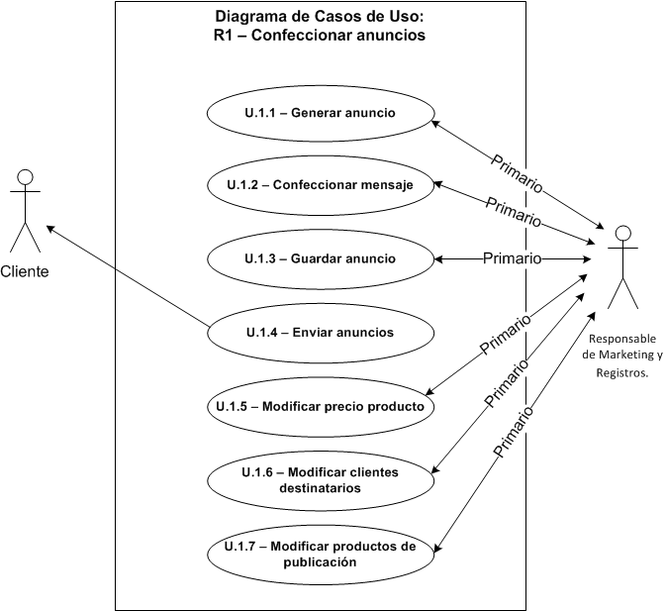

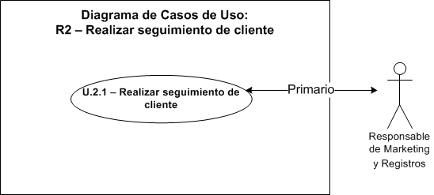

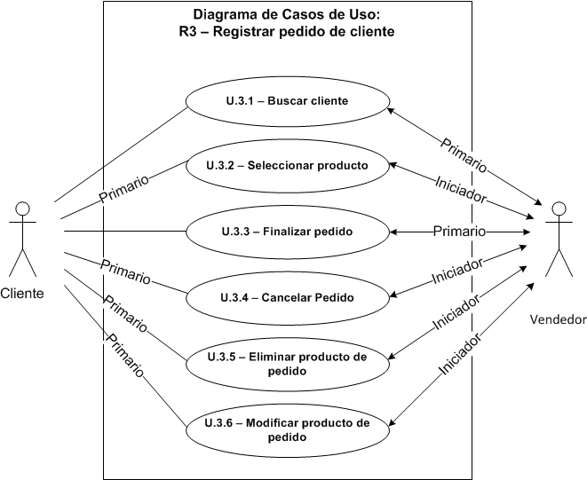

# Cálculo del tamaño del sistema por puntos de caso de uso

A continuación se procede a la aplicación del método de Puntos de Casos de Uso para la estimación y cálculo del tamaño del software del presente proyecto.

El método exige la existencia de un modelo de casos de uso, labor que se ha realizado con anterioridad y que será expuesta en puntos sucesivos del presente documento.

## Cuantificación de características funcionales del Sistema:

### Clasificación de Actores (PASA)

Los actores del sistema serán clasificados como Simple, Promedio y Complejo, de acuerdo a los siguientes criterios:

* **Actor Simple**: Se trata de otro sistema interactuando a través de una interfaz de programación definida y conocida (API).
* **Actor Promedio**: Es otro sistema interactuando a través de un protocolo (como TCP/IP).
* **Actor Complejo**: se trata de una persona interactuando con el sistema a través de una interfaz gráfica de usuario (GUI) o página Web.

Junto a la cuenta y clasificación de los actores se debe asociar un factor de peso de acuerdo a la siguiente tabla:

|  |  |  |
| --- | --- | --- |
| **Tipo de Actor** | **Descripción** | **Factor** |
| Simple | Interfaz de programación entre aplicaciones | 1 |
| Promedio | Interfaz de comunicación vía protocolo | 2 |
| Complejo | Interfaz gráfica de usuario | 3 |

Finalmente, se cuentan los actores de acuerdo a su clasificación o grado de complejidad, multiplicando cada subtotal por su factor de complejidad y sumando cada producto obteniéndose el peso de los actores sin ajustar (**PASA**).

|  |  |
| --- | --- |
| **Actor** | **Tipo** |
| Responsable de Marketing y Registros | Complejo |
| Cliente | Promedio |
| Vendedor | Complejo |

|  |  |  |
| --- | --- | --- |
| **Cálculo de Total de Pesos de Actores Sin Ajustar** | | |
| **Cant. (Tipo)** | **Peso** | **Subtotal** |
| 0 (Simple) | 1 | 0 |
| 1 (Promedio) | 2 | 2 |
| 2 (Complejo) | 3 | 6 |
| **PASA** | | **8** |

### Clasificación de Casos de Uso a partir de las Transacciones (PTSA)

Cada uno de los casos de uso será clasificado como Simple, Medio o Complejo, de acuerdo al número de transacciones descritas en el mismo, incluyendo los caminos alternativos. La cuenta del número de transacciones puede ser hecha a través de la cuenta de los pasos descritos en el caso de uso en forma textual según el siguiente criterio:

* Casos de Uso **Simple**: 3 o menos transacciones (o pasos).
* Casos de Uso **Promedio**: Entre 4 o 7 Transacciones.
* Casos de Uso **Complejos**: Más de 7 Transacciones.

Los factores de peso asociados a la clasificación son los siguientes:

|  |  |  |
| --- | --- | --- |
| **Tipo de CU** | **Descripción** | **Factor** |
| Simple | 3 o menos transacciones | 5 |
| Promedio | De 4 o 7 Transacciones | 10 |
| Complejo | Más de 7 Transacciones | 15 |

Al igual que las clasificación de los actores, las cuentas de las transacciones de los casos de uso se multiplican por los factores de complejidad y finalmente se suman los productos obteniéndose el peso de las transacciones sin ajustar (**PTSA**)

|  |  |
| --- | --- |
| **CU** | **Tipo** |
| U.1.1 – Generar anuncio | Complejo |
| U.1.2 – Confeccionar mensaje | Simple |
| U.1.3 – Guardar anuncio | Simple |
| U.1.4 – Enviar anuncios | Simple |
| U.1.5 – Modificar precio producto | Simple |
| U.1.6 – Modificar clientes destinatarios | Promedio |
| U.1.7 – Modificar productos de publicación | Complejo |
| U.2.1 – Realizar seguimiento de cliente | Promedio |
| U.3.1 – Buscar cliente | Promedio |
| U.3.2 – Seleccionar producto | Complejo |
| U.3.3 – Finalizar pedido | Simple |
| U.3.4 – Cancelar Pedido | Simple |
| U.3.5 – Eliminar producto de pedido | Simple |
| U.3.6 – Modificar producto de pedido | Complejo |

|  |  |  |
| --- | --- | --- |
| **Cálculo de Total de Pesos de Transacciones Sin Ajustar** | | |
| **Cant. (Tipo)** | **Peso** | **Subtotal** |
| 7 (Simple) | 5 | 35 |
| 3 (Promedio) | 10 | 30 |
| 4 (Complejo) | 15 | 60 |
| **PTSA** | | **125** |

### Obtención de Factores de Peso o Puntos de Casos de Uso Sin Ajustar (PCUSA).

Suma del Peso de los Actores Sin ajustar más el Peso de las Transacciones Sin Ajustar:

**PCUSA = PASA + PTSA**

En base a los cálculos anteriormente realizados:

**PCUSA = 8 + 125**

**PCUSA = 133**

## Cuantificación de características no funcionales del Sistema

### Clasificación de Factores de Complejidad Técnica (FCT)

Se adjunta tabla con los factores de peso que incorporan la complejidad técnica del sistema y algunas características no funcionales, en este caso, en cada uno de los ítems se tomaron en cuenta factores de complejidad propios de sistemas desarrollados bajo el paradigma de programación orientada a objetos.

|  |  |  |
| --- | --- | --- |
| **Factor** | **Descripción** | **Factor de Peso** |
| T01 | Sistema distribuido | 2 |
| T02 | Rendimiento o tiempo de respuesta | 1 |
| T03 | Eficiencia del usuario final | 0.5 |
| T04 | Complejidad de procesamiento interno | 2 |
| T05 | Reusabilidad del código | 0.5 |
| T06 | Facilidades de instalación | 0.5 |
| T07 | Facilidades de uso | 1 |
| T08 | Portabilidad | 1 |
| T09 | Facilidades de cambio | 0.5 |
| T10 | Concurrencia | 1 |
| T11 | Características de seguridad | 2 |
| T12 | Provee acceso a terceras partes | 1 |
| T13 | Requerimientos de entrenamiento especial | 0.5 |

|  |  |
| --- | --- |
| **TLevel**  **(Estimación)** | **Descripción** |
| 0 | Irrelevante |
| 3 | Promedio |
| 5 | Esencial |

Para obtener el factor final se debe multiplicar cada ítem de T1 a T13 por el grado de influencia sobre el sistema y se obtiene la suma llamada FactorT, de acuerdo a la siguiente fórmula:

**FCT = 0.6 + (0.01*FactorT)**

|  |  |  |  |  |
| --- | --- | --- | --- | --- |
| **Factor Técnico** | **Peso** | **TLevel** | **TLevel * Peso** | **Justificación** |
| T01 | 2 | 2 | 4 | Sistema cliente-servidor |
| T02 | 1 | 3 | 3 | Velocidad limitada por el volumen de datos |
| T03 | 0.5 | 3 | 1.5 | Requisitos de eficiencia medios |
| T04 | 2 | 4 | 8 | Procesamientos complejos |
| T05 | 0.5 | 0 | 0 | Deseable pero a futuro |
| T06 | 0.5 | 0 | 0 | Deseable pero a futuro |
| T07 | 1 | 3 | 3 | Facilidad para de uso para los usuarios |
| T08 | 1 | 2 | 2 | Para aplicación móvil |
| T09 | 0.5 | 1 | 0.5 | Necesario, pero no crítico |
| T10 | 1 | 3 | 3 | Usuarios con dispositivos móviles |
| T11 | 2 | 4 | 8 | Datos sensibles de clientes |
| T12 | 1 | 0 | 0 | No requerido |
| T13 | 0.5 | 3 | 1.5 | Dificultad de grado medio |
| **TFactor = ∑ (TLevel * Peso) =** | | | **34.5** |  |
| **FCT = 0.6 + (0.01*FactorT) =** | | | **0.945** |

### Clasificación de Factores Ambientales (FA)

Corresponden en términos generales, las características del equipo de desarrollo en cuanto a perfiles, experiencia y capacidad técnica.

|  |  |  |
| --- | --- | --- |
| **Factor** | **Descripción** | **Factor de Peso** |
| F1 | Conocimiento del proceso de desarrollo | 2 |
| F2 | Experiencia en la aplicación | 1 |
| F3 | Experiencia en orientación a objetos | 1 |
| F4 | Capacidad de liderazgo del líder | 0.5 |
| F5 | Motivación | 1.5 |
| F6 | Estabilidad de los requerimientos | 1.5 |
| F7 | Trabajadores part-time | -1 |
| F8 | Dificultad de los lenguajes de programación | -1 |

|  |  |  |
| --- | --- | --- |
| **Factores Ambientales** | **FLevel**  **(Estimación)** | **Significado** |
| F1 a F4 | 0 | Sin Experiencia |
| 3 | Experiencia Promedio |
| 5 | Amplia Experiencia |
| F5  (Motivación) | 0 | Sin Motivación |
| 3 | Motivación Media |
| 5 | Motivación Alta |
| F6  (Requerimientos) | 0 | Altamente Inestables |
| 3 | Estabilidad Media |
| 5 | Estables |
| F7  (Personal) | 0 | Ninguno |
| 5 | Todo el personal |
| F8  (Lenguajes progr.) | 0 | Fácil de usar |
| 5 | Difícil de usar |

Para obtener el factor final se debe multiplicar cada item (F1 a F8) por el grado de influencia sobre el sistema y se obtiene la suma llamada FactorA, de acuerdo a la siguiente Fórmula:

**FA = 1.4 + (-0.03*FactorA)**

|  |  |  |  |  |
| --- | --- | --- | --- | --- |
| **Factor Ambiental** | **Peso** | **FLevel** | **FLevel * Peso** | **Justificación** |
| F1 | 2 | 3 | 6 | Los integrantes del equipo están familiarizados |
| F2 | 1 | 3 | 3 | Los integrantes del equipo poseen conocimientos medios en programación |
| F3 | 1 | 2 | 2 | Programadores O.O. |
| F4 | 0.5 | 1 | 0.5 | Liderazgo con poca experiencia |
| F5 | 1.5 | 3 | 4.5 | Equipo Motivado |
| F6 | 1.5 | 3 | 4.5 | Se esperan cambios |
| F7 | -1 | 3 | -3 | Los integrantes trabajan en el proyecto a tiempo parcial |
| F8 | -1 | 3 | -3 | Se programará con software libre |
| **FactorA = ∑ (FLevel * Peso) =** | | | **14.5** |  |
| **FA = 1.4 + (-0.03*FactorA) =** | | | **0.965** |

### Cálculo de Puntos de Casos de Uso Ajustados (PCU)

Finalmente, se obtiene la siguiente fórmula que representa los puntos de casos de uso ajustados:

**PCU = PCUSA*FCT*FA**

En base a los cálculos anteriormente realizados:

**PCU = 133*0.945*0.965**

**PCU = 121.29**

## Estimación del esfuerzo

### Refinamiento de Schneider & Winter

|  |  |  |  |  |
| --- | --- | --- | --- | --- |
| **Factor Ambiental** | **Peso** | **FLevel** | **FLevel * Peso** | **Justificación** |
| F1 | 2 | 3 | 6 | Los integrantes del equipo están familiarizados |
| F2 | 1 | 3 | 3 | Los integrantes del equipo poseen conocimientos medios en programación |
| F3 | 1 | 2 | 2 | Programadores O.O. |
| F4 | 0.5 | 1 | 0.5 | Liderazgo con poca experiencia |
| F5 | 1.5 | 3 | 4.5 | Equipo Motivado |
| F6 | 1.5 | 3 | 4.5 | Se esperan cambios |
| F7 | -1 | 3 | -3 | Los integrantes trabajan en el proyecto a tiempo parcial |
| F8 | -1 | 3 | -3 | Se programará con software libre |
| **Cantidad de factores ambientales (F1 a F6) menores a 3 = 2 => 20 horas-hombre por PCU** | | | | |
| **Cantidad de factores ambientales (F7 y F8) mayores a 3 = 0** | | | | |

### Estimación de Horas-Hombre

Se usarán 20 horas-hombre por PCU.

**Horas-Hombre = PCU * 20 horas-hombre**

**HorasHombre = 121.29 * 20 horas-hombre**

**HorasHombre = 2425.8 horas-hombre**

2425.8 horas-hombre equivalen aproximadamente a 60.645 semanas a 40 hs por semana (8hs * 5 días hábiles por semana).

El equipo se compone de 2 integrantes trabajando 8 hs lo que supone un esfuerzo de 30.5 semanas (7.625 meses).

# Elaboración del diagrama de Gantt (según los resultados del punto anterior)

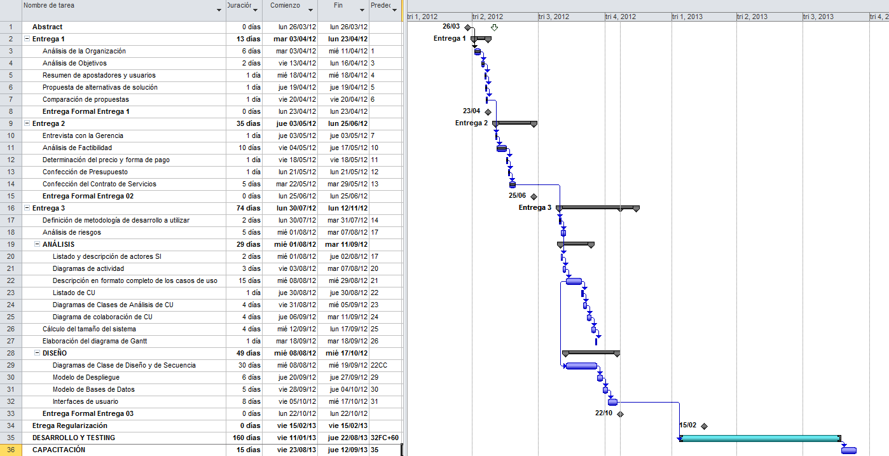

# Diseño

## Diagramas de clase de diseño y de secuencia

### Diagramas de Secuencia de Sistema (DSS)

#### C.U. Confeccionar anuncios

##### DSS.1.1 – Generar anuncio



##### DSS.1.2 - Confeccionar Mensaje



##### DSS.1.3 – Guardar Anuncio



##### DSS.1.5 – Modificar Precio Producto



##### DSS.1.6 – Modificar Clientes Destinatarios



##### DSS.1.7 – Modificar Productos Publicacion



#### C.U. Realizar Seguimiento de Cliente

##### DSS.2.1 – Realizar Seguimiento de Cliente



#### C.U. Registrar pedido de cliente

##### DSS.3.1 – Buscar Cliente



##### DSS.3.2 – Seleccionar Producto



##### DSS.3.3 – Finalizar Pedido



##### DSS.3.4 – Cancelar Pedido



##### DSS.3.5 – Eliminar Producto de Pedido



##### DSS.3.6 – Modificar Producto de Pedido



### Diagrama de Clases de Diseño



### Diagrama de Secuencia de Diseño

#### C.U. Confeccionar Mensaje

##### DSD.1.1.1 – seleccionarCategoria



##### DSD.1.1.2 – seleccionarSubcategoria



##### DSD.1.1.3 – seleccionarProducto



##### DSD.1.1.4 – finalizarCargaProducto



##### DSD.1.2.1 – redactarMensaje



##### DSD.1.3.1 – guardarAnuncio



##### DSD.1.5.1 – modificarPrecioProducto



##### DSD.1.5.2 – cambiarPrecio



##### DSD.1.6.1 – modificarClientesDestinatarios



##### DSD.1.6.2 – seleccionarClientes



##### DSD.1.7.1 – eliminarrProducto



##### DSD.1.7.2 – seleccionarCategoria



##### DSD.1.7.3 – seleccionarSubcategoria



##### DSD.1.7.4 – seleccionarProducto



#### C.U. Realizar Seguimiento de Cliente

##### DSD.2.1.1 – buscarCliente(idCliente)



##### DSD.2.1.2 – buscarCliente(apellido,nombre)



##### DSD.2.1.3 – seleccionarClientes



#### C.U. Registrar Pedido de Cliente

**DSD 3.1 – buscarCliente**

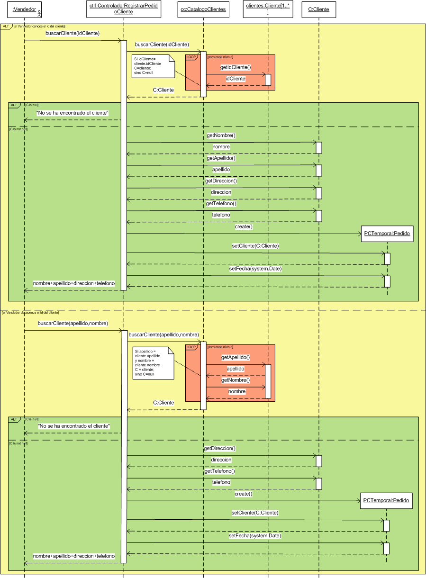

**DSD 3.2 - seleccionarProducto**

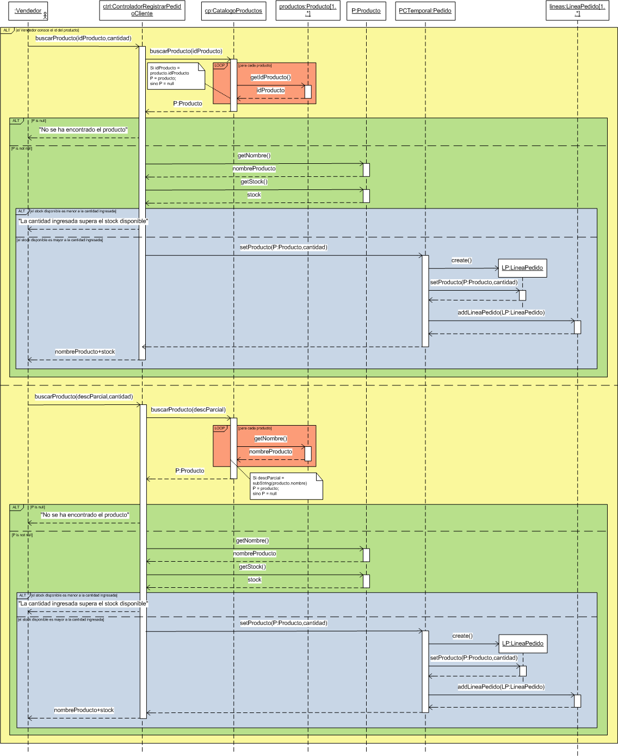

**DSD 3.3 - finalizarPedido**

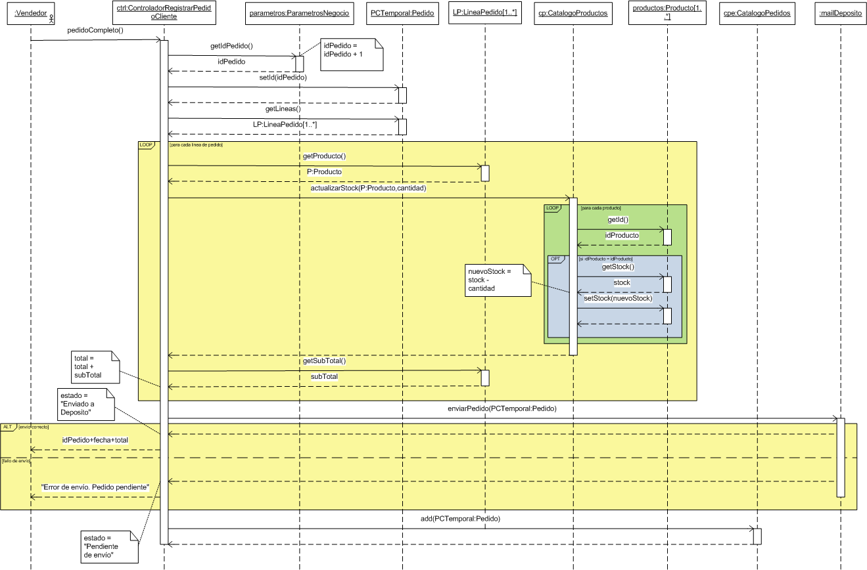

**DSD 3.5 - eliminarProducto**

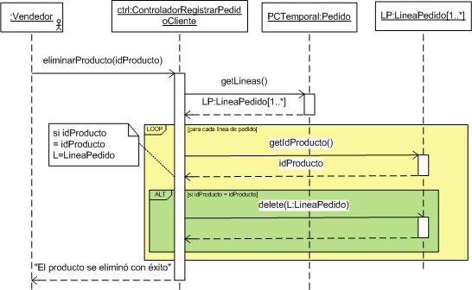

**DSD 3.6.1 - seleccionarProducto**

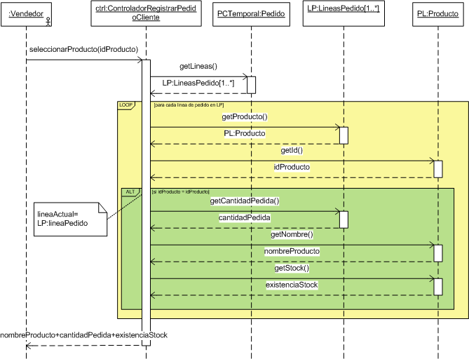

**DSD 3.6.2 - modificarCantidad**

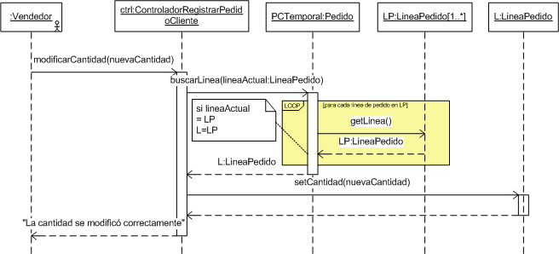

**DSD 3.6.3 - seleccionarNuevoProducto**

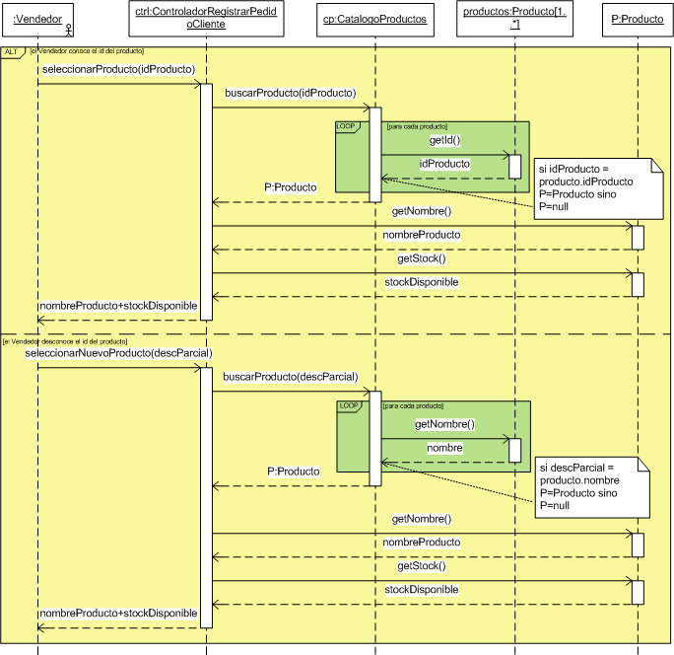

**DSD 3.6.4 - ingresarCantidad**

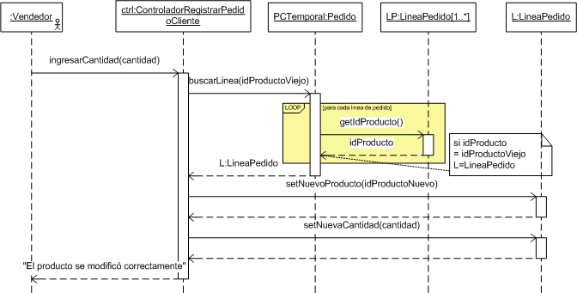

## Modelo de despliegue

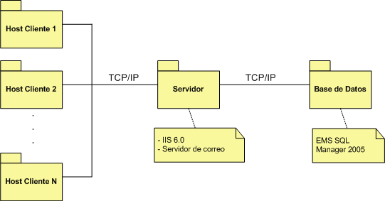

## Modelo de bases de datos



## Interfaces de usuario

A continuación se presentan los diferentes bosquejos de interfaces de usuario desarrollados para el sistema del proyecto junto con su respectivo mapa de navegabilidad.

### Confeccionar anuncios

#### Mapa navegabilidad

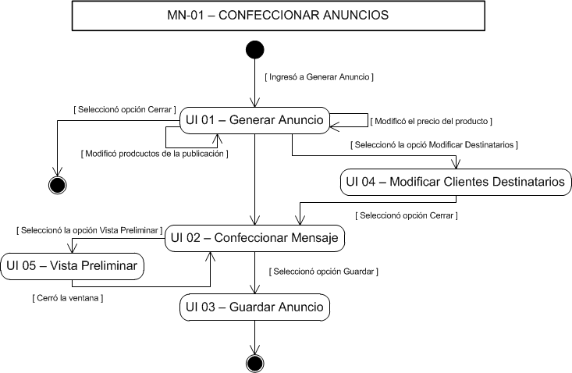

#### UI 01 – Generar Anuncio

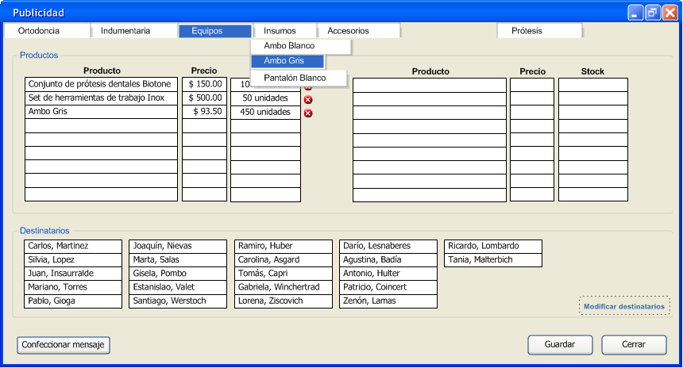

#### UI 02 – Confeccionar Mensaje

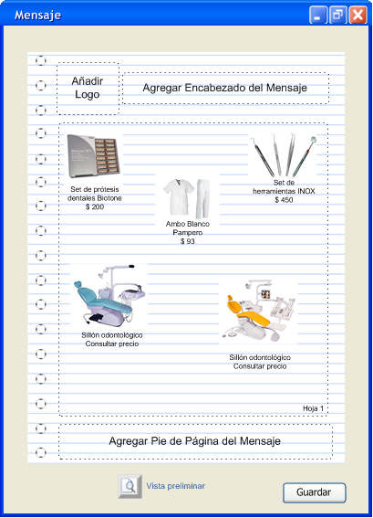

#### UI 03 – Guardar Anucio

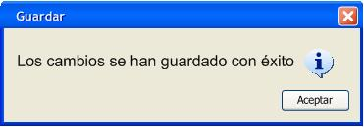

#### UI 04 – Modificar Clientes Destinatarios

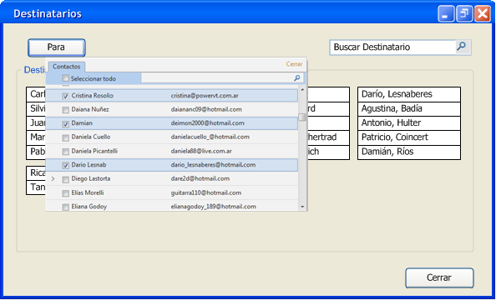

#### UI 05 - Vista Preliminar

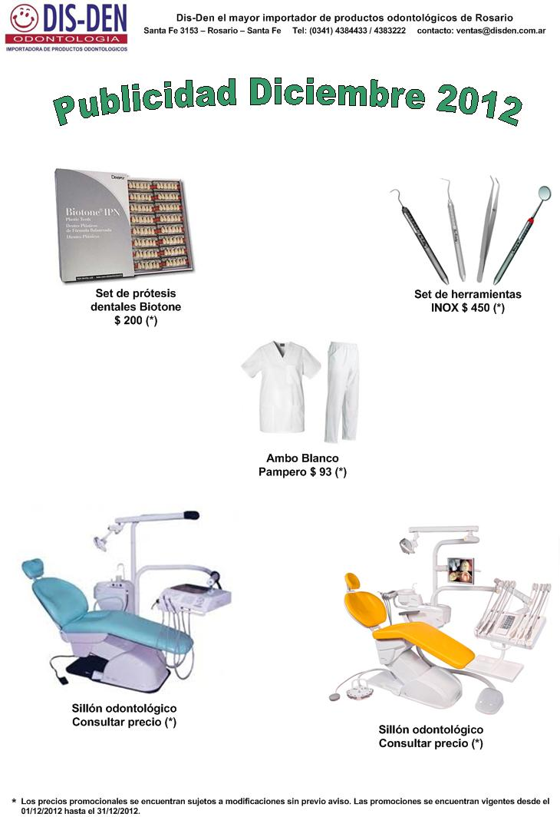

### Registrar pedido

#### Mapa navegabilidad

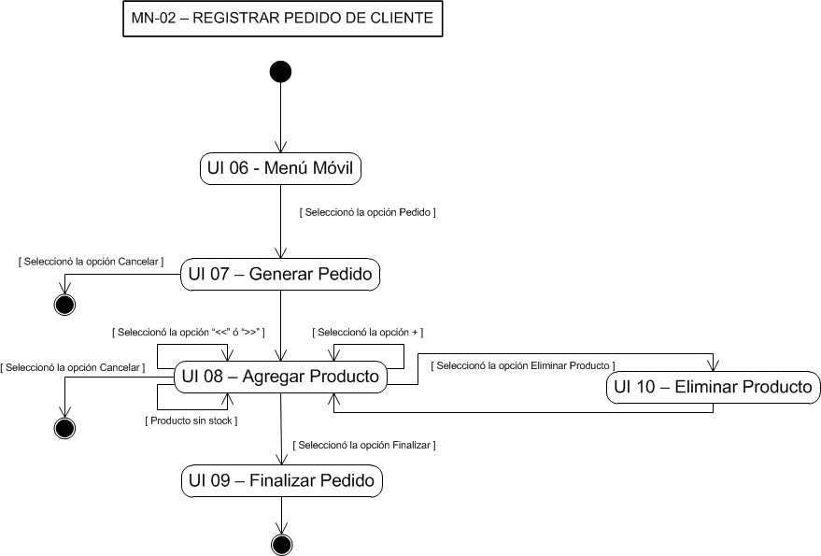

#### UI 06 – Menú Móvil

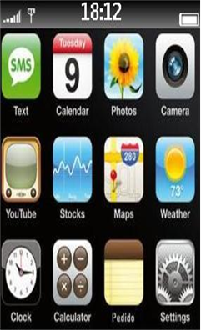

#### UI 07 – Generar Pedido

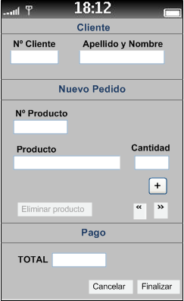

#### UI 08 – Agregar Producto

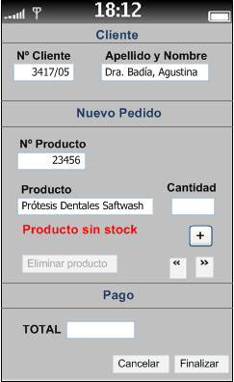

Variante producto con Stock

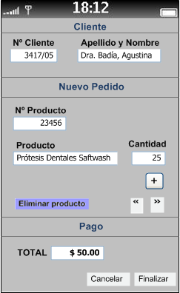

#### UI 09 – Finalizar Pedido

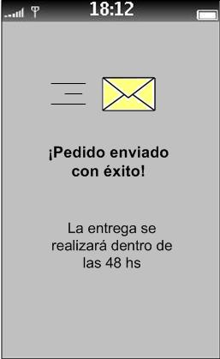

Variante fallo de envío

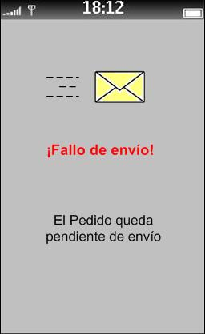

# Matriz de Precedencia de Tareas

|  |  |  |  |  |  |  |
| --- | --- | --- | --- | --- | --- | --- |
| **Actividad** | **Fecha Estimada** | **Carga Horaria Estimada** | **Fecha Real** | **Carga Horaria Real** | **Firma** | **Firma** |
| **Abstract** | 26/03/2012 | 0 días | 26/03/2012 | 0 días |  |  |
|  |  |  |  |  |  |  |
| **Entrega 1** | 23/04/2012 | **13 días** | 02/05/2012 | **26 días** |  |  |
| Análisis de la Organización | 11/04/2012 | 6 días | 16/04/2012 | 9 días |  |  |
| Análisis de Objetivos | 16/04/2012 | 2 días | 30/04/2012 | 12 días |  |  |
| Resumen de apostadores y usuarios | 18/04/2012 | 1 día | 20/04/2012 | 2 días |  |  |
| Propuesta de alternativas de solución | 19/04/2012 | 1 día | 19/04/2012 | 1 día |  |  |
| Comparación de propuestas | 20/04/2012 | 1 día | 20/04/2012 | 1 día |  |  |
| **Entrega Formal Entrega 1** | 23/04/2012 | 0 días | 02/05/2012 | 0 días |  |  |
|  |  |  |  |  |  |  |
| **Entrega 2** | **25/06/2012** | **35 días** | **07/07/2012** | **44 dias** |  |  |
| Análisis de Factibilidad | 04/05/2012 | 10 días | 09/05/2012 | 20 días |  |  |
| Determinación del precio y forma de pago | 18/05/2012 | 1 día | 10/06/2012 | 1 día |  |  |
| Confección de Presupuesto | 21/05/2012 | 1 día | 10/06/2012 | 1 día |  |  |
| Confección del Contrato de Servicios | 22/05/2012 | 5 días | 25/06/2012 | 10 días |  |  |
| **Entrega Formal Entrega 02** | **25/06/2012** | **0 días** | **07/07/2012** | **0 días** |  |  |
|  |  |  |  |  |  |  |
| **Entrega 3** |  |  |  |  |  |  |
| Definición de metodología de desarrollo a utilizar | 30/07/2012 | 2 días | 26/06/2012 | 1 día |  |  |
| Análisis de riesgos | 01/08/2012 | 5 días | 01/08/2012 | 5 días |  |  |
| **ANÁLISIS** |  |  |  |  |  |  |
| Listado y descripción de actores SI | 01/08/2012 | 2 días | 02/08/2012 | 3 días |  |  |
| Diagramas de actividad | 03/08/2012 | 3 días | 05/08/2012 | 5 días |  |  |
| Descripción en formato completo de los casos de uso | 08/08/2012 | 15 días | 13/08/2012 | 20 días |  |  |
| Listado de CU | 30/08/2012 | 1 día | 30/08/2012 | 1 día |  |  |
| Diagramas de Clases de Análisis de CU | 31/08/2012 | 4 días | 23/10/2012 | 4 días |  |  |
| Diagrama de colaboración de CU | 06/09/2012 | 4 días | 10/10/2012 | 1 día |  |  |
| Cálculo del tamaño del sistema | 12/09/2012 | 4 días | 30/09/2012 | 5 días |  |  |
| Elaboración del diagrama de Gantt | 18/09/2012 | 1 día | 01/10/2012 | 1 día |  |  |
| **DISEÑO** |  |  |  |  |  |  |
| Diagramas de Clase de Diseño y de Secuencia | 08/08/2012 | 30 días | 03/01/2013 | 30 días |  |  |
| Modelo de Despliegue | 20/09/2012 | 5 días | 01/12/2012 | 2 días |  |  |
| Modelo de Bases de Datos | 28/09/2012 | 4 días | 25/10/2012 | 4 días |  |  |
| Interfaces de usuario | 05/10/2012 | 8 días | 19/10/2012 | 8 días |  |  |
| **Entrega Formal Entrega 03** | **22/10/2012** | **0 días** | **22/10/2012** | **0 días** |  |  |

# Matriz de Observaciones

|  |  |  |
| --- | --- | --- |
| **Observación** | **Revisado** | **Fecha de Revisado** |
|  |  |  |
|  |  |  |

# Historia de Versiones

|  |  |  |  |
| --- | --- | --- | --- |
| **Versión** | **Fecha** | **Autor** | **Descripción** |
| V 1.01 | 22/10/2012 | JBartomioli  RNaredo | Versión Inicial. |
| V 1.02 | 14/02/2013 | JBartomioli  RNaredo | Se completan los puntos faltantes y se hace revisión completa de la entrega. |